Corso di **Economia e**

**Organizzazione Aziendale**

Prof.ssa **Antonella Martini**

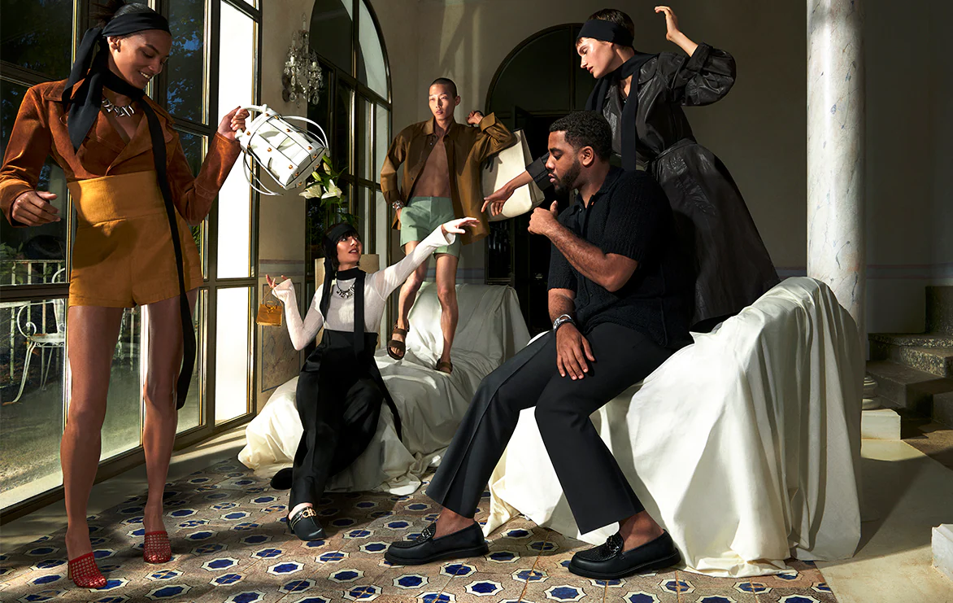Ing. **Vito Giordano**



**DOCUMENTAZIONE**

a.a. 2021/2022

***Andrò avanti per sempre. Sono appena agli inizi;***

***mi sto ancora perfezionando***

***per il lavoro che dovrò fare in futuro.***

***Ho tutto il tempo necessario.***

***So che è così. E se non con questo corpo,***

***compirò la mia missione con quello di un altro.***

***Tutti viaggiamo nel flusso di un'eterna marea,***

***e l'eterna marea non avrà mai fine.***

*Dall’autobiografia di Salvatore Ferragamo,*

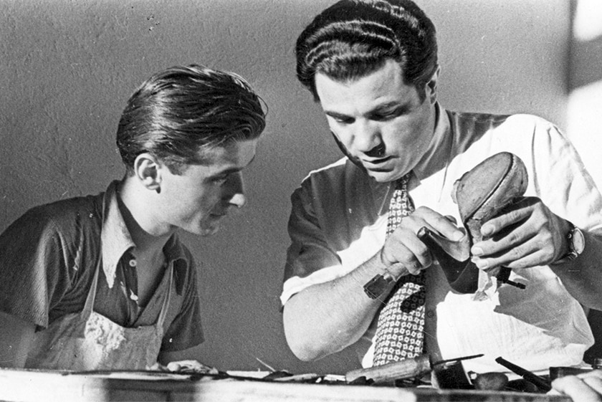*Il calzolaio dei sogni, Electa, Milano 2020, Capitolo XXII p. 238*

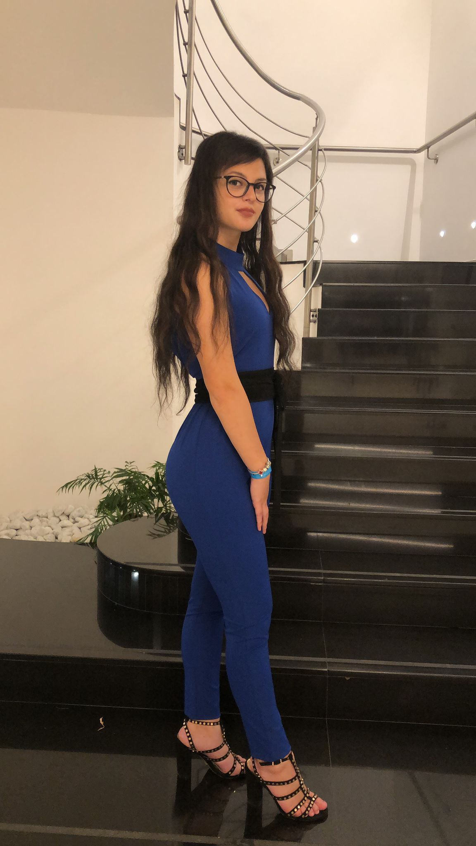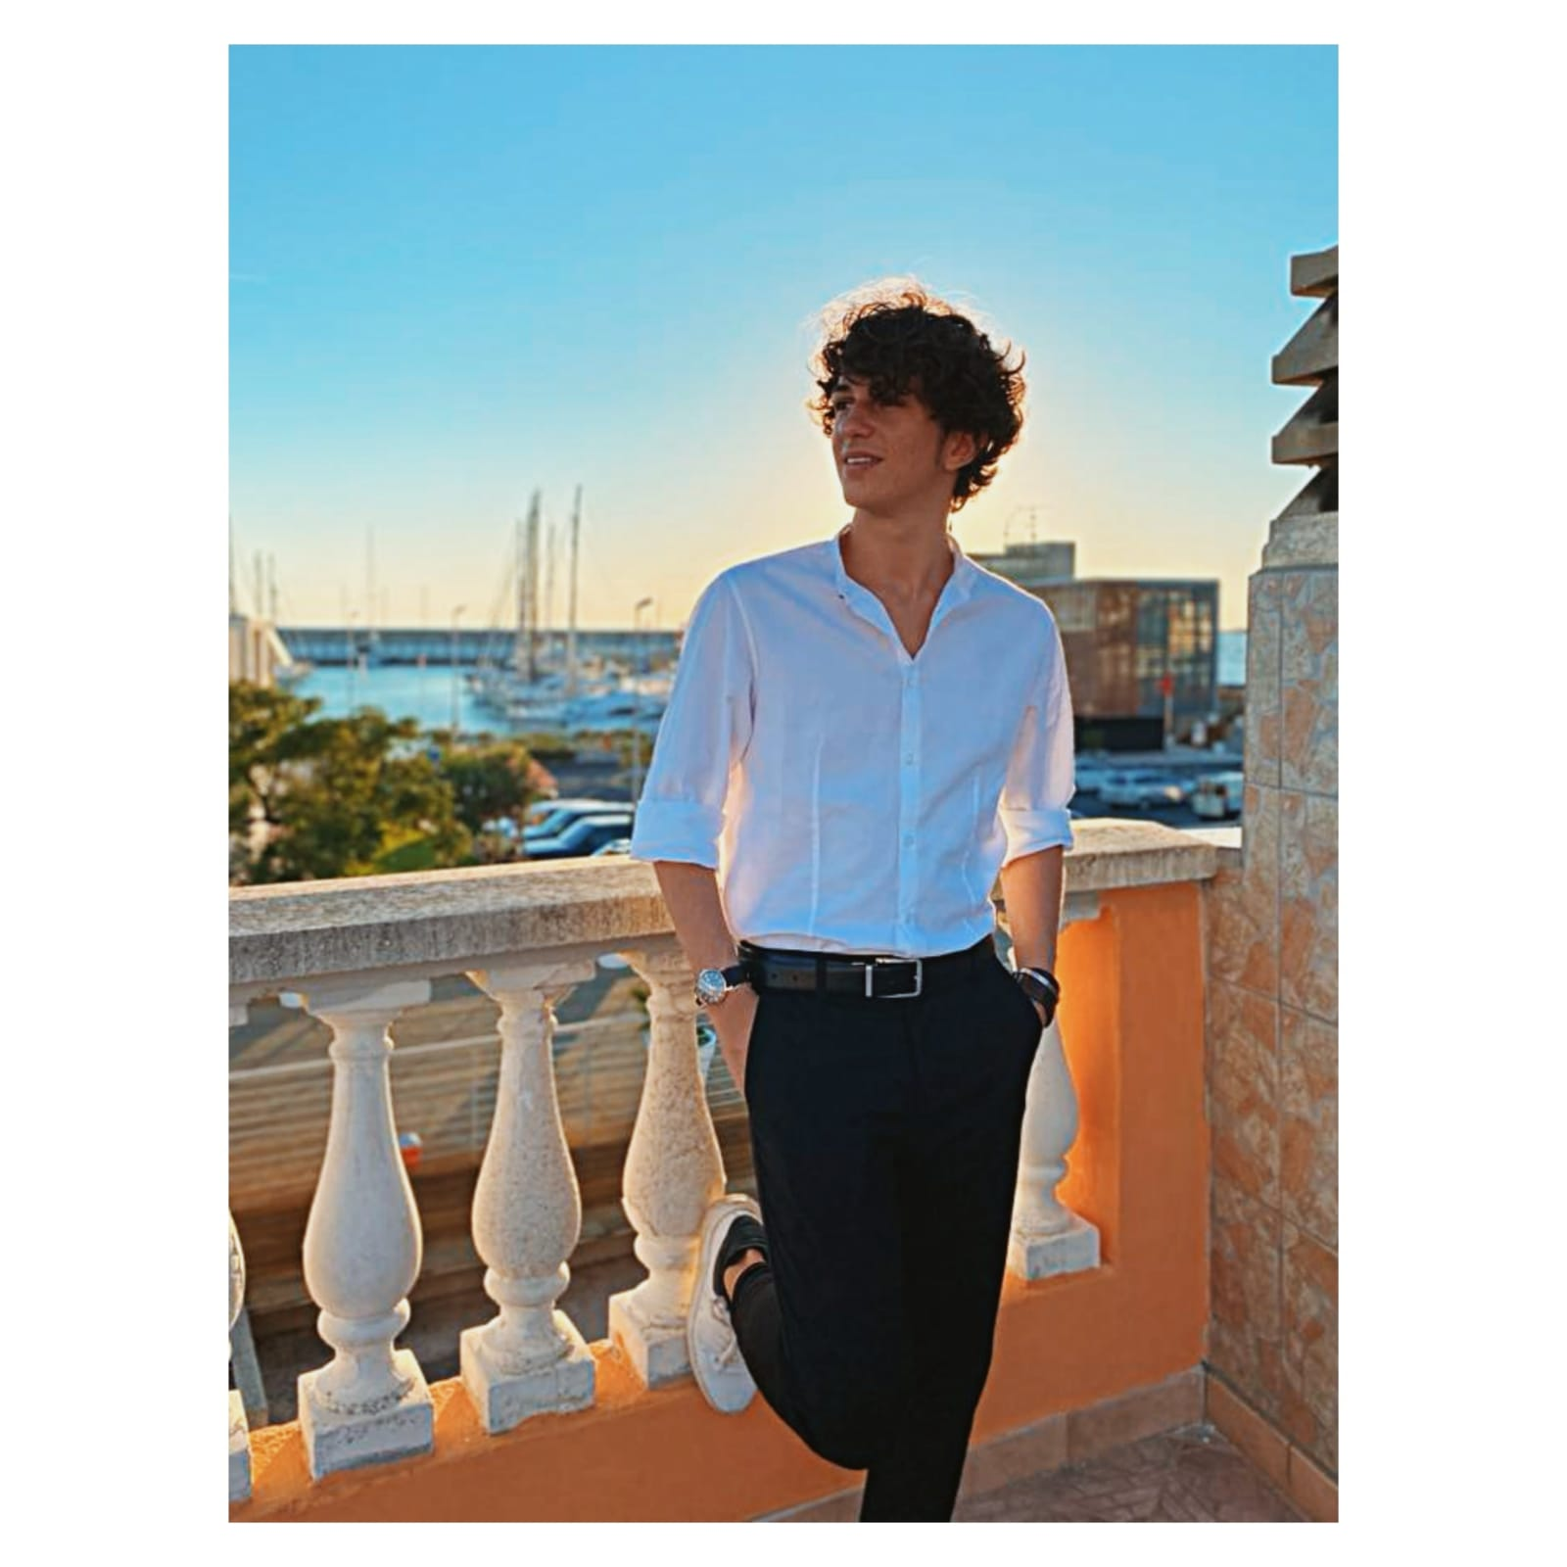

*Dafne*

*Emanuele*

**00.**

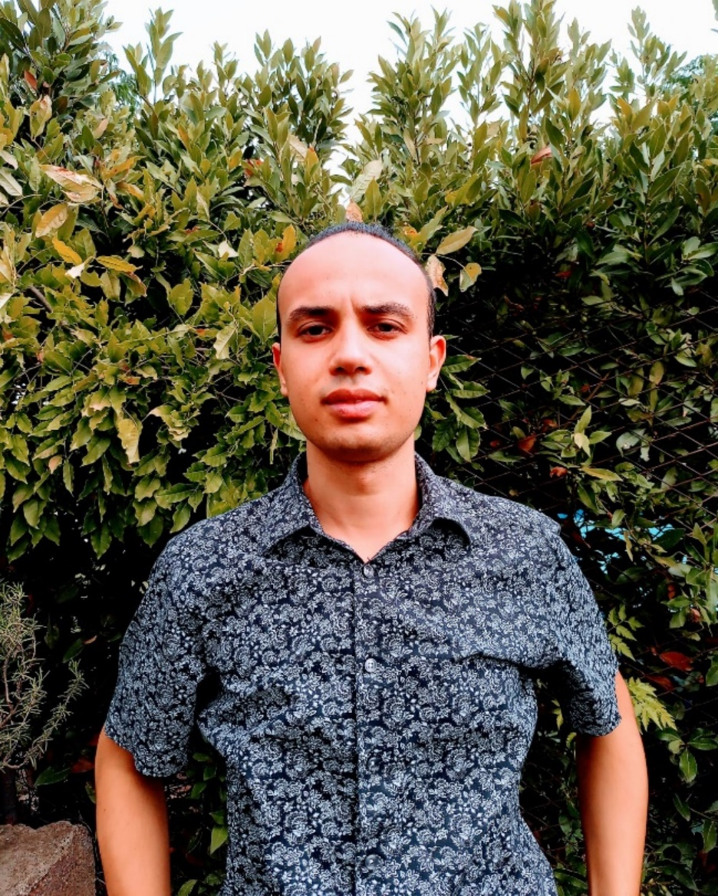****

**Noi, il gruppo**

**Tangram**

*Karan*

*Emanuele*

SOMMARIO

01. PRESENTAZIONE DELL’IMPRESA 9

Storia 9

Tipo di impresa 14

Settore, industria e mercato 15

Dimensioni 15

02. GRUPPO SALVATORE FERRAGAMO 19

Struttura del Gruppo 19

Cariche sociali 20

CORPORATE GOVERNANCE 20

ASSEMBLEA DEGLI AZIONISTI 20

CONSIGLIO DI AMMINISTRAZIONE 21

Presidente 21

Vicepresidente 22

Amministratore delegato 22

Consiglieri esecutivi 22

Collegio sindacale 22

Comitato remunerazione e nomine 23

Comitato controllo e rischi 23

Rapporto con gli stakeholder 24

03. REPORT ECONOMICO FINANZIARIO 2021 31

Stato patrimoniale 31

impieghi 31

Fonti 32

Conto economico 33

Conto economico complessivo 33

Prospetto movimenti del patrimonio netto 34

Indici di bilancio 34

Piramide del roe 34

Indici di solidità e liquidità 36

Effetto di leverage finanziario 37

Grafici riassuntivi 37

LInea generale 37

attivo 38

passivo 39

Conto economico 40

EFFETTO LEVERAGe 41

ROI, ROS, ROT 42

ROE 43

04. BUSINESS MODEL CANVAS 47

Value proposition 47

Costumer segments 48

Channels 49

Costumer relationship 50

Revenue stream 50

Key partners 52

Cost structure 54

05. ANALISI DI COSTI E RICAVI 57

Ricavi 57

Costi 59

06. BIBLIOGRAFIA 65

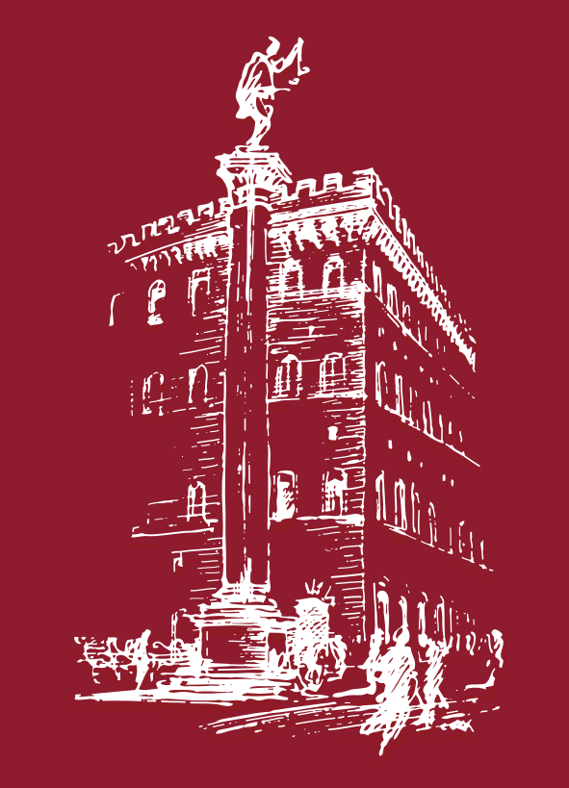

**01.**



**Presentazione**

**Dell’Impresa**

# **PRESENTAZIONE DELL’IMPRESA**

## Storia

**1898**

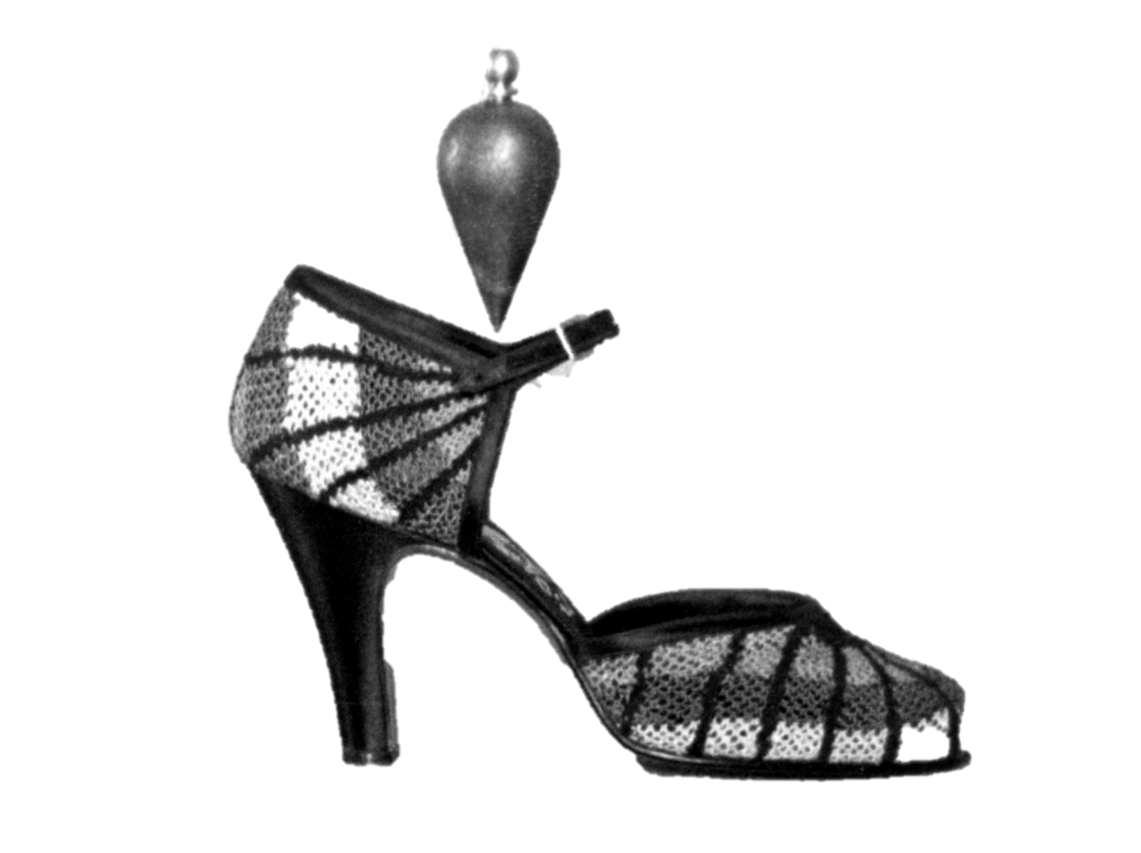SALVATORE FERRAGAMO NASCE A BONITO

Nasce Salvatore Ferragamo a Bonito in provincia di Avellino. Sin da piccolo, Salvatore ha avuto il desiderio di fare il calzolaio, anche se il padre inizialmente non vuole perché il calzolaio è considerato il più umile dei mestieri.

**1923**

EMIGRAZIONE NEGLI STATI UNITI

Dopo aver raggiunto i suoi fratelli in America, Salvatore Ferragamo apre l'Hollywood Boot Shop segnando l'inizio della sua carriera di "calzolaio delle stelle".

**1927**

Nasce la salvatore ferragamo italia

Nasce la Salvatore Ferragamo Italia, che produce scarpe donna. Apre il primo laboratorio a Firenze. 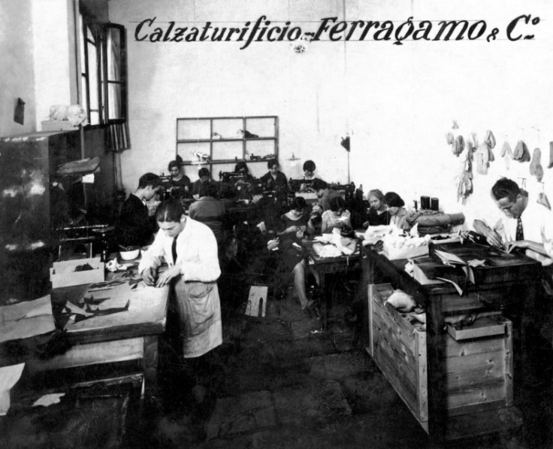

**1929-1933**

LA CADUTA DI WALL STREET E IL FALLIMENTO

La caduta della borsa a Wall Street del 1929 coinvolge anche la "Ferra-Gamo Incorporated" per il suo fortissimo legame con gli Stati Uniti. La pressione dei soci americani spinge Salvatore a fondare 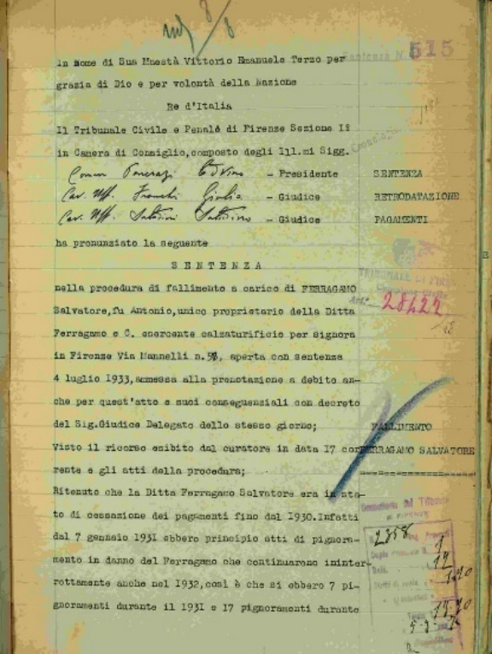un’azienda tutta italiana, della quale risulterà essere unico proprietario. Con l’arrivo degli anni Trenta la giovane azienda si trova a subire gli effetti negativi della crisi e si conclude con il fallimento nell’agosto 1933.  Ancora una volta il sistema produttivo deve essere ripensato e Ferragamo riconosce l’importanza di una clientela locale e di un laboratorio nel centro di Firenze.

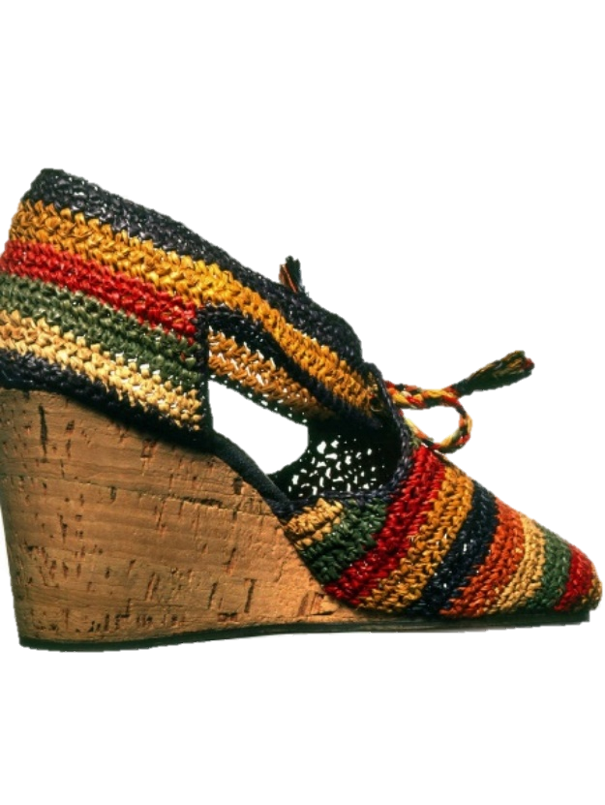**1937**

il brevetto della zeppa

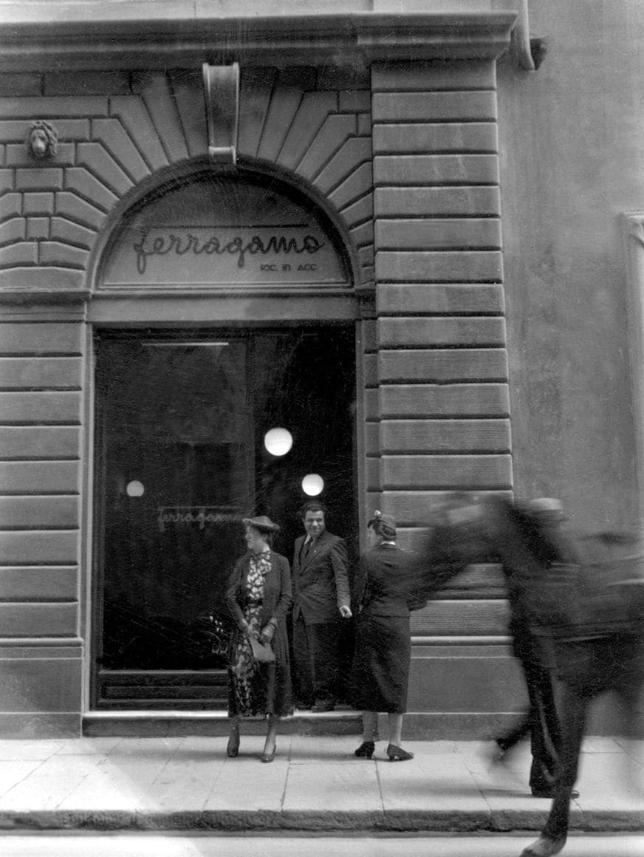Gli anni Trenta e della guerra costituiscono un periodo di grande creatività per Salvatore Ferragamo, che dalle difficoltà sembra attingere nuovi stimoli. Nasce la prima zeppa, il cui brevetto viene depositato nel 1937: il ritrovato, bello a vedersi e comodo, diventa ben presto il modello più venduto.

il primo negozio ferragamo

Il primo negozio di Salvatore Ferragamo documentato a Firenze è costituito da un singolo vano con sporto su strada all’interno di Palazzo Altoviti Sangalletti in via Tornabuoni. L’attività è denominata Ferragamo e si presenta sotto forma di società in accomandita.

**1938**

NASCE LA SALVATORE FERRAGAMO S.P.A.

Salvatore Ferragamo trasferisce il laboratorio di calzature a Palazzo Spini Feroni, poi acquistato nel 1938 e tuttora sede legale del Gruppo. Fonda la Salvatore Ferragamo S.p.A.



**1945**

FERRAGAMO ESERCIZI & C. S.P.A.

Ferragamo costituisce la “Ferragamo Esercizi & C. S.p.A.”, il cui oggetto sociale è il commercio esclusivo della produzione della ditta Salvatore Ferragamo di Firenze.

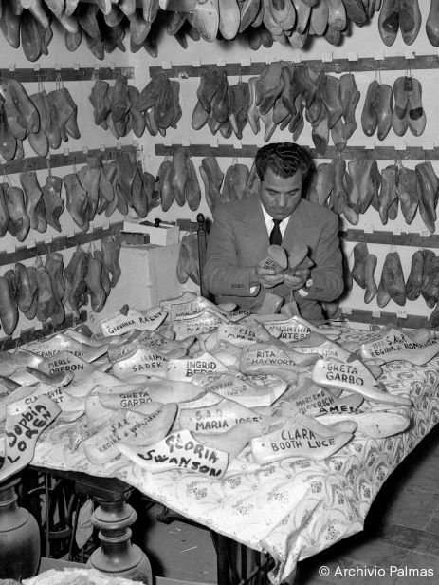**1947**

IL SUCCESSO INTERNAZIONALE

Salvatore Ferragamo riceve a Dallas il Premio Neiman Marcus per il suo sandalo “Invisibile”.

**1950s**

VENGONO INAUGURATE NUOVE LINEE

Nascono le linee Pelletteria donna e Ready-to-Wear donna. Il successo è ormai internazionale e il negozio di Firenze è meta di personaggi come Audrey Hepburn e i Duchi di Windsor.



**1951**

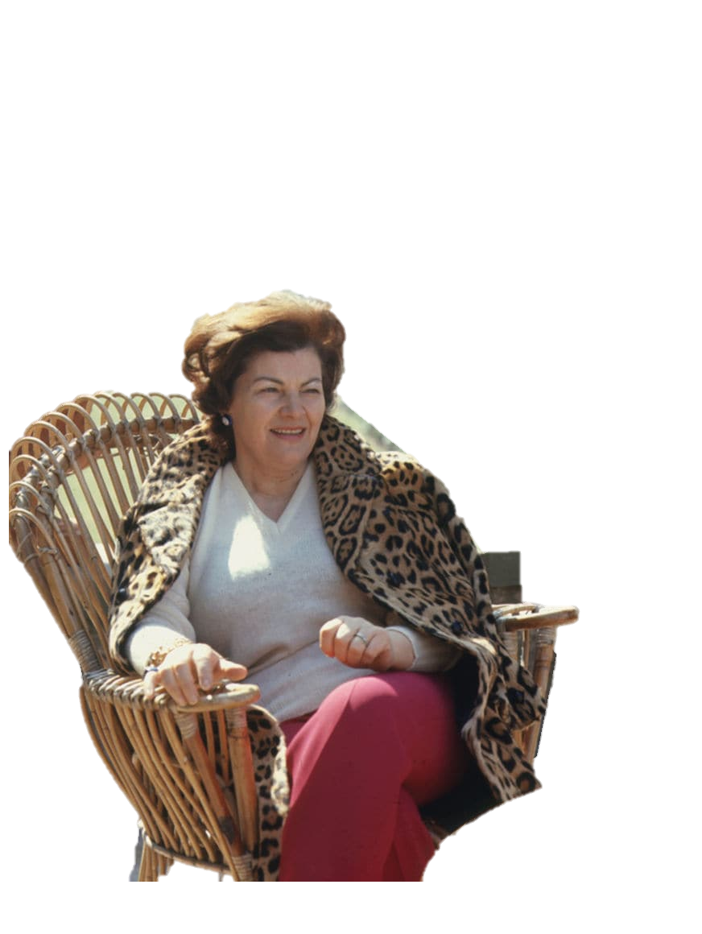PARTECIPAzione ALLA PRIMA SFILATA DI MODA ITALIANA

In quella occasione appare il simbolo dello stile Ferragamo: il celebre "gancini" (a forma di omega) usato a ornamento di scarpe, borse e capi di abbigliamento.

**1960s**

MUORE SALVATORE FERRAGAMO

Dopo la scomparsa del Fondatore, la moglie Wanda prende le redini dell’Azienda. Nel 1965 inizia la produzione delle borse e abbigliamento.

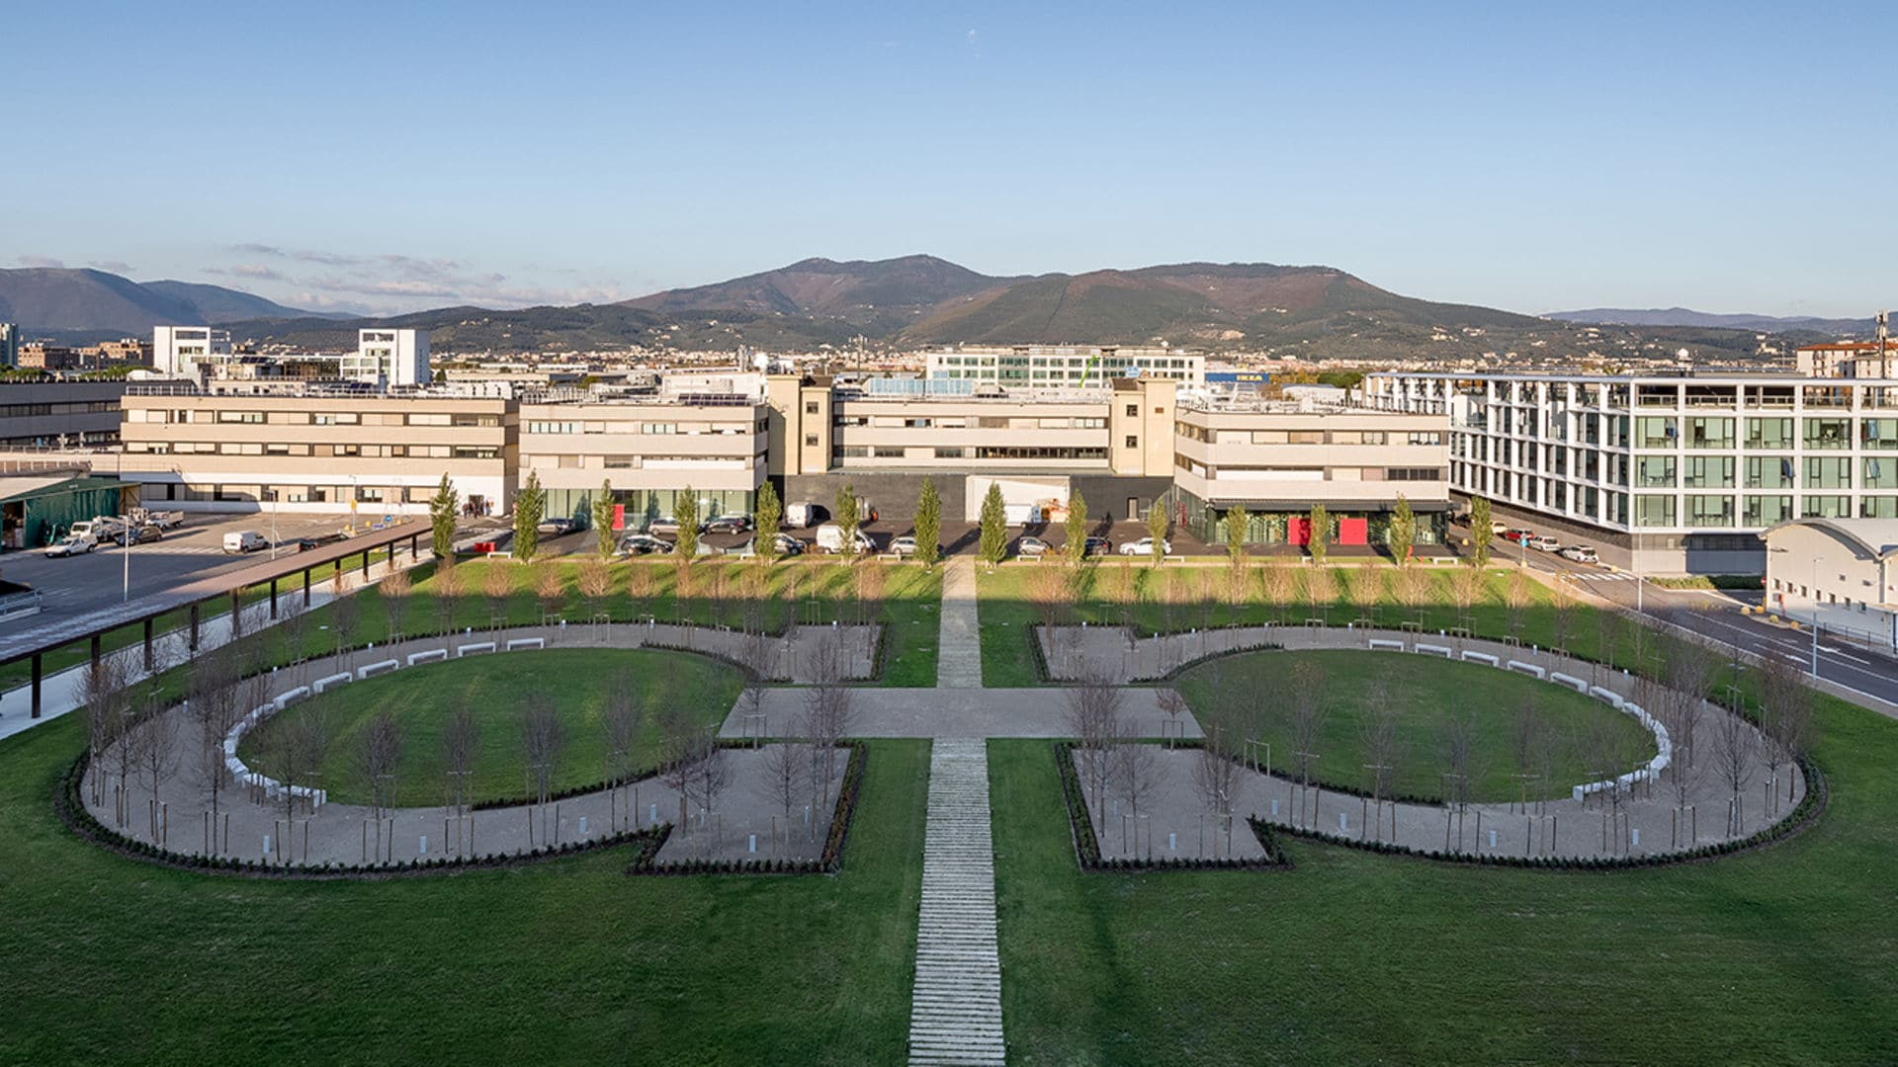**1967**

VIENE APERTO LO STABILIMENTO DI OSMANNORO

Nel 1967 l’espansione produttiva e organizzativa dell’azienda si concretizza nel trasferimento del laboratorio di Varlungo in via Aretina e degli uffici amministrativi di Palazzo Spini Feroni nei più ampi spazi del nuovo stabilimento di via Lucchese all’Osmannoro.

**1970s**

ALLARGAMENTO DI PRODUZIONE

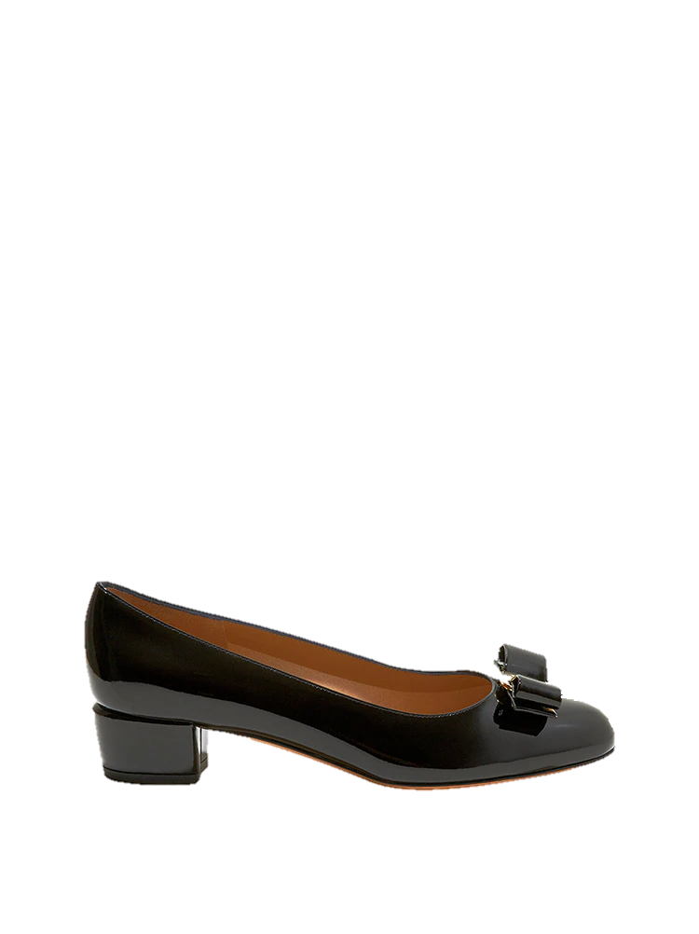Lancio delle prime collezioni di Ready-to-Wear uomo, scarpe uomo, seta e accessori.

**1978**

VIENE CREATA VARA

Creazione della Vara, una delle scarpe più famose della Salvatore Ferragamo.

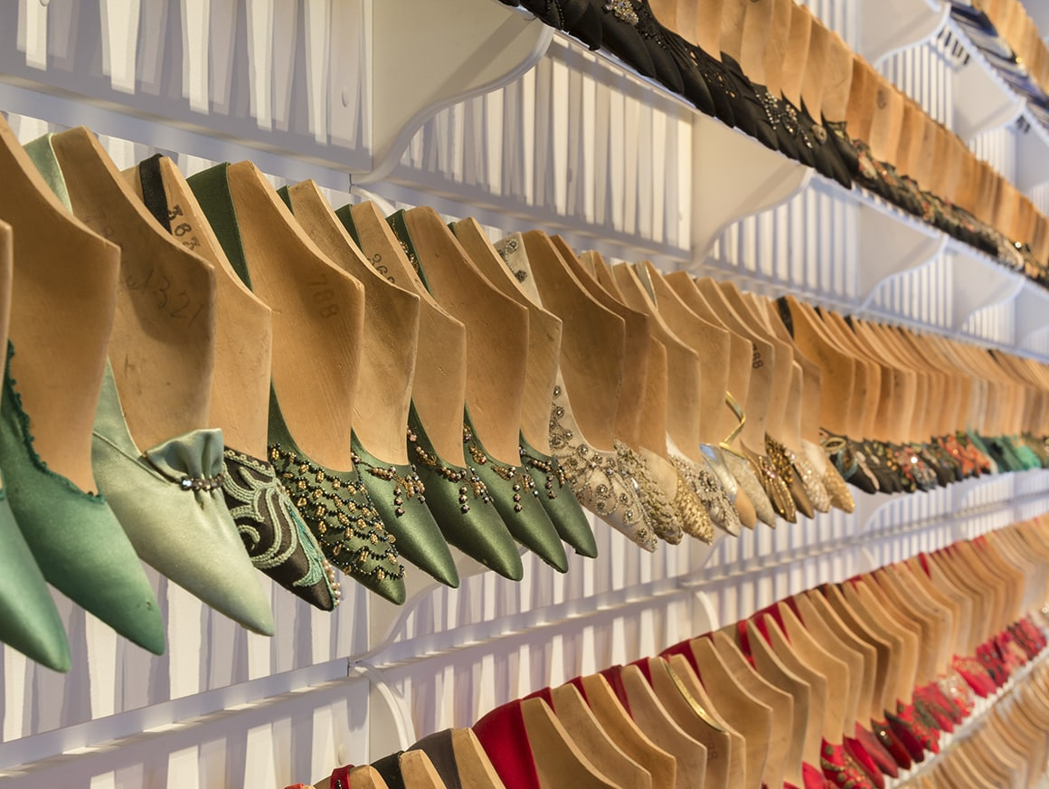

**1986**

APERTURA VERSO L’ORIENTE

Apertura del primo DOS in Asia (Hong Kong) e avvio della penetrazione nel mercato asiatico.

**1995**

INAUGURAZIONE DEL MUSEO

Viene inaugurato il Museo Salvatore Ferragamo a Palazzo Spini Feroni, dedicato alle scarpe e alla storia dell'Azienda. 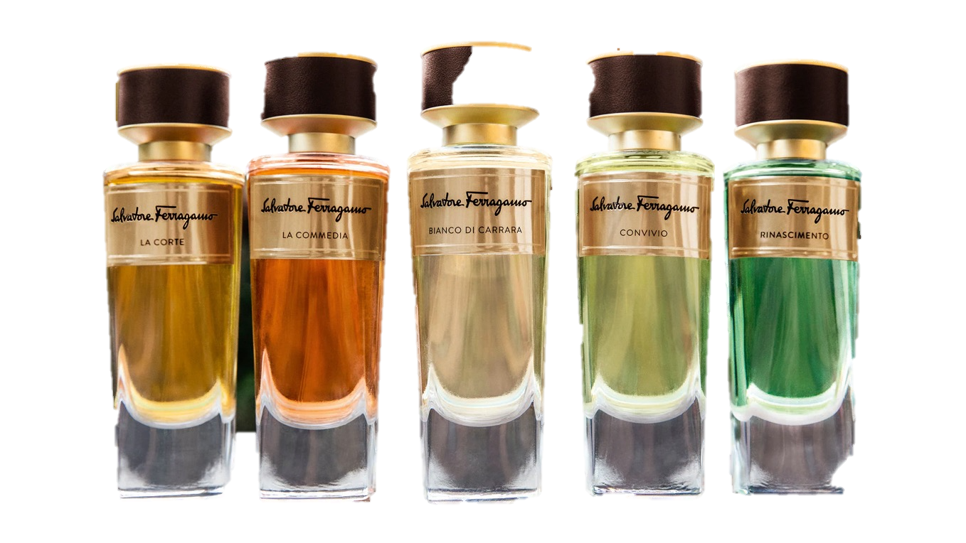

**1998**

NUOVE LINEE

Lancio delle linee Profumi e Occhiali della Salvatore Ferragamo.

**2003**

OROLOGI FERRAGAMO

Realizzazione dei primi orologi Salvatore Ferragamo.

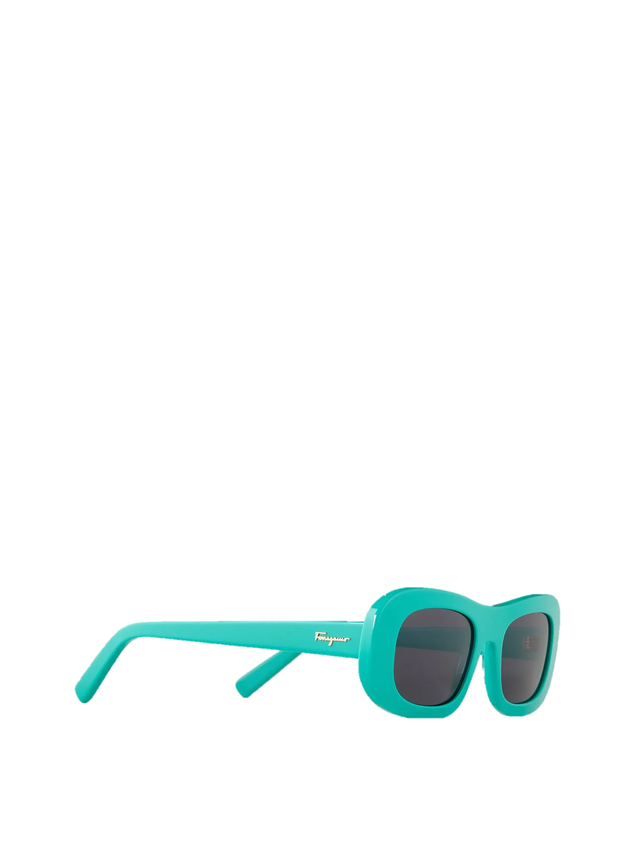**2006**

Ferragamo's Creations

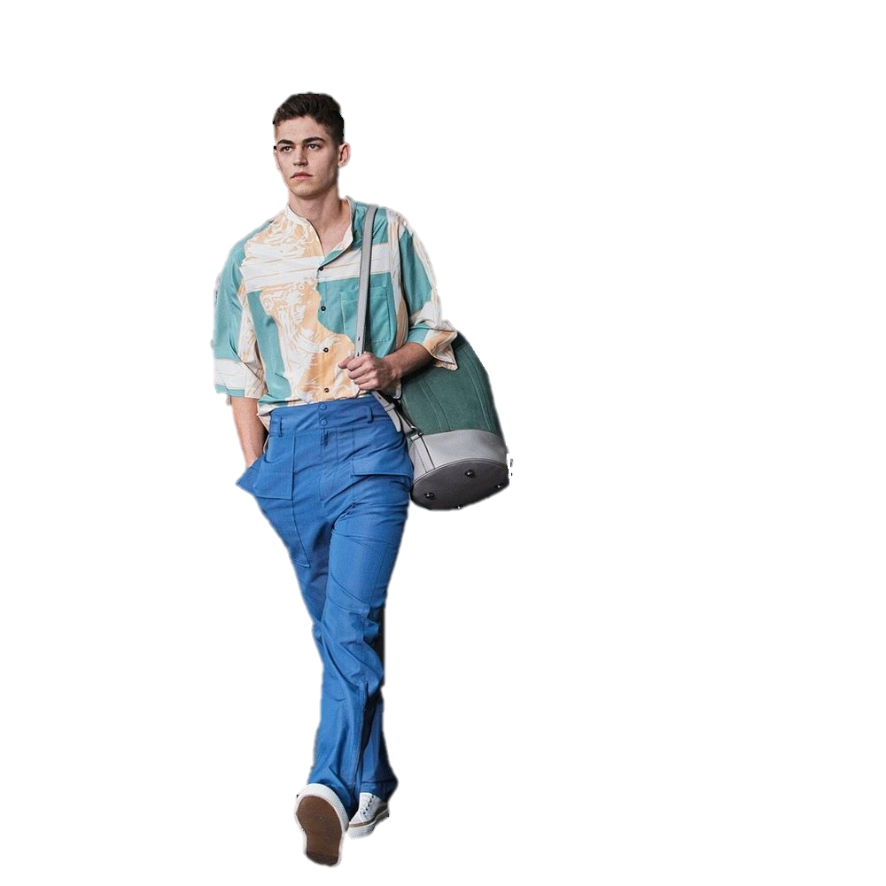Inizia la collezione Ferragamo's Creations, produzione in serie limitata di alcuni dei più famosi modelli di scarpe di Salvatore.

**2011**

l’azienda viene quotata in borsa

Salvatore Ferragamo S.p.A. viene quotata sul Mercato Telematico Azionario (attualmente denominato Euronext Milan) organizzato e gestito da Borsa Italiana S.p.A., immettendo sul mercato il 48% delle azioni.

**2021**

LICENZA ESCLUSIVA SUI PROFUMI

Dal 1° ottobre 2021 il business dei profumi è stato trasferito al gruppo Inter Parfums Inc. con la concessione di una licenza esclusiva a livello mondiale, dalla durata iniziale di 10 anni, per la produzione e distribuzione delle fragranze a marchio Ferragamo.

Localizzazione

La sede della Salvatore Ferragamo S.p.A. è situata a Firenze, più precisamente presso il Palazzo Spini Feroni, in Via dei Tornabuoni, 2.

La Salvatore Ferragamo è soggetta a direzione e coordinamento di Ferragamo Finanziaria S.p.A., la quale detiene una partecipazione pari al 54,28% del capitale sociale. Un’altra partecipazione rilevante nel capitale della società è costituita dalla Majestic Honour Limited, società con sede legale in Hong Kong, che detiene una quota del 5,99% sul capitale ordinario.

Le due società hanno sottoscritto in data 26 giugno 2017 un patto parasociale volto a disciplinare la corporate governance di Salvatore Ferragamo S.p.A., scaduto il 29 giugno 2020 e rinnovato tacitamente senza modificazioni per un periodo ulteriore di 3 anni.

## Tipo di impresa

Salvatore Ferragamo inaugura la propria azienda nel 1927, denominandola allora Calzaturificio Ferragamo & C., ma nel 1933, a causa di una cattiva gestione finanziaria e alla crisi economica mondiale, la società dichiara bancarotta.

Nel 1938, grazie a vari brevetti, lo stilista torna al successo e fonda la Salvatore Ferragamo S.p.A.

Nel 2011 l'azienda viene quotata in Borsa e immette sul mercato il 48% delle azioni.

Al 31 dicembre 2021, Il Gruppo Salvatore Ferragamo include Salvatore Ferragamo S.p.A. (la “Capogruppo” e la “Società”) e le società controllate consolidate integralmente, nelle quali la Capogruppo detiene, direttamente o indirettamente, la maggioranza dei diritti di voto e sulle quali esercita il controllo.

La Salvatore Ferragamo S.p.A. è dunque la società Capogruppo, titolare dei marchi “Ferragamo” e “Salvatore Ferragamo”, nonché di numerosi altri marchi figurativi e di forma, svolge attività produttiva e di distribuzione tramite i canali retail in Italia, wholesale in Italia e all’estero e holding di partecipazioni.

## Settore, industria e mercato

La Società si attesta come una casa di moda attiva ad oggi nella creazione, produzione e vendita di calzature, pelletteria, abbigliamento, prodotti in seta e altri accessori, per uomo e donna. La gamma dei prodotti si completa, inoltre, con occhiali, orologi e profumi realizzati su licenza da terzi (Marchon e Timex Group per occhiali e orologi rispettivamente).

## Dimensioni

Durante l’Esercizio 2021 del Gruppo Salvatore Ferragamo i ricavi sono aumentati del 29,5% rispetto al 2020, portando ad un fatturato pari a 1.136 milioni di euro.

Il Gruppo Salvatore Ferragamo è presente in oltre 90 paesi nel mondo ed effettua l’attività di vendita dei prodotti prevalentemente attraverso un network di negozi monomarca Salvatore Ferragamo, gestiti direttamente (DOS) e gestiti da terzi (TPOS) e una presenza qualificata presso department store e specialty store multibrand.

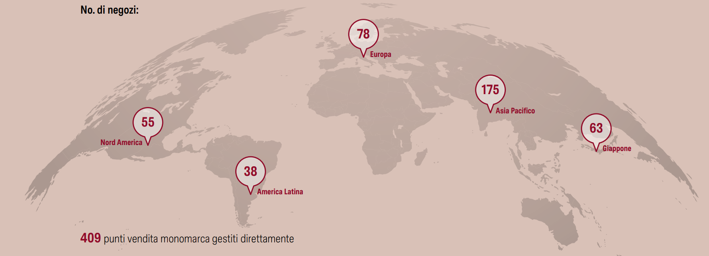Al 31 dicembre 2021 si registrano 3.887 dipendenti e 409 DOS.



**02.**



**Gruppo**

**Salvatore Ferragamo**

# **GRUPPO SALVATORE FERRAGAMO**

Il Gruppo Ferragamo è presente in Italia e in 90 paesi nel mondo attraverso società che consentono di presidiare il mercato europeo, americano e asiatico.

Il Gruppo Salvatore Ferragamo al 31 dicembre 2021 include Salvatore Ferragamo S.p.A. (la “Capogruppo” e la “Società”) e le società controllate consolidate integralmente, di seguito elencate, nelle quali la Capogruppo detiene, direttamente o indirettamente, la maggioranza dei diritti di voto e sulle quali esercita il controllo.

## Struttura del Gruppo

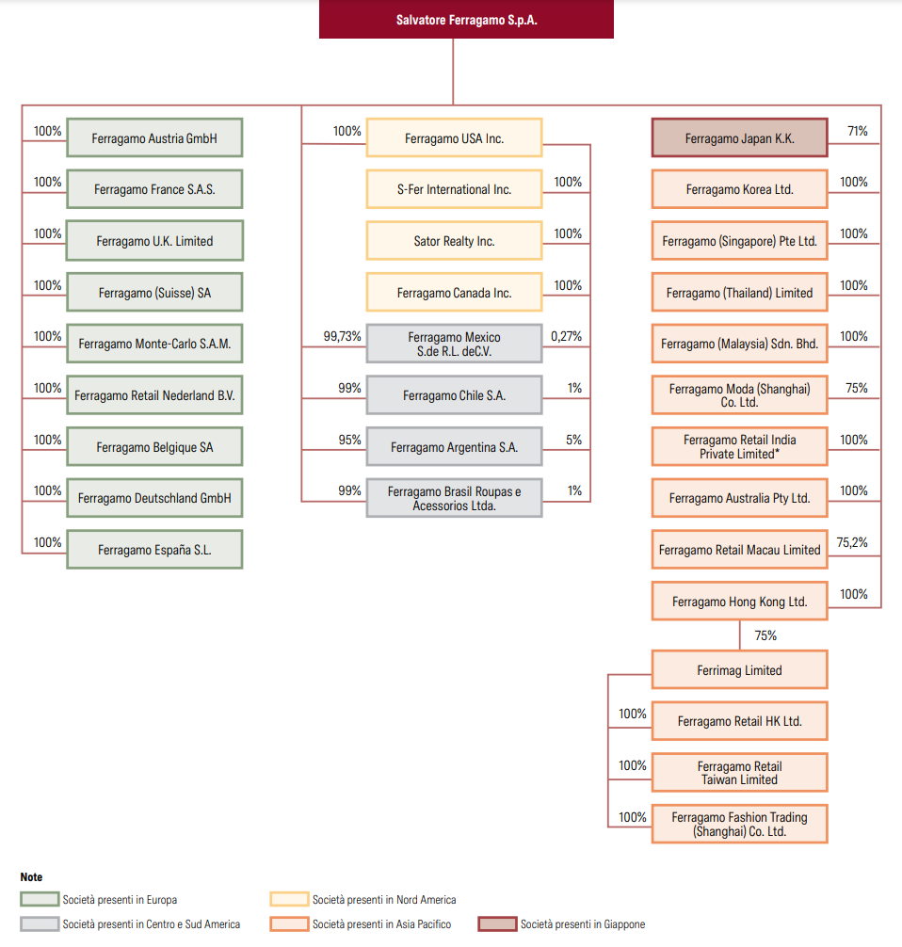

## Cariche sociali

### CORPORATE GOVERNANCE

A partire da gennaio 2021 la Società ha adottato il Codice di Corporate Governance delle Società Quotate.

La Società è organizzata secondo il modello di amministrazione e controllo tradizionale con l’Assemblea degli Azionisti, il Consiglio di Amministrazione, il Collegio Sindacale e la Società di Revisione. Il Consiglio di Amministrazione ha inoltre istituito al suo interno due comitati come funzione istruttoria, propositiva e consultiva.

### ASSEMBLEA DEGLI AZIONISTI

L’Assemblea degli Azionisti è competente a deliberare, con le modalità e sugli argomenti previsti dalla legge e dallo statuto, in forma ordinaria e straordinaria. In particolare, l’Assemblea Ordinaria nomina e revoca gli amministratori, sindaci, società di revisione, prevedendone i compensi, e approva il bilancio, mentre l’Assemblea Straordinaria delibera sulle modifiche statutarie e sulle operazioni di carattere straordinario, quali aumenti di capitale, fusioni e scissioni.

L’Assemblea è presieduta dal Presidente del Consiglio di Amministrazione, il quale è assistito da un Segretario.

### CONSIGLIO DI AMMINISTRAZIONE

In base allo Statuto di Salvatore Ferragamo, il Consiglio di Amministrazione è composto da un minimo di 5 ad un massimo di 15 componenti, anche non soci, nominati dall’Assemblea degli Azionisti.

Gli Amministratori restano in carica per un periodo superiore a 3 anni, secondo quanto stabilito, volta per volta, dall’Assemblea in sede di nomina, e sono rieleggibili. Essi scadono alla data dell’Assemblea convocata per l’approvazione del bilancio relativo all’ultimo esercizio della loro carica. Ove non vi abbia provveduto l’Assemblea, il Consiglio di Amministrazione, nella prima adunanza successiva alla sua nomina, elegge fra i suoi membri un Presidente ed un Vice Presidente. In caso di impedimento o assenza del Presidente le sue veci sono esercitate dal Vice Presidente.

La gestione della Società spetta agli amministratori, i quali compiono le operazioni necessarie per l’attuazione dell’oggetto sociale.

### Presidente

Nelle società per azioni e nelle aziende organizzate in modo analogo il presidente del consiglio di amministrazione è il membro che presiede il consiglio stesso, con il compito di convocare le sedute, dirigerne lo svolgimento e proclamare il risultato delle votazioni. Per quanto riguarda la società Salvatore Ferragamo, la persona che occupa tale posto è Leonardo Ferragamo.

### Vicepresidente

Nelle società per azioni e nelle aziende organizzate in modo analogo vi possono essere uno o più vicepresidenti del consiglio di amministrazione, membri del consiglio stesso che, oltre a sostituire il suo presidente in caso di assenza o impedimento, possono ricoprire ruoli manageriali all'interno dell'azienda. La persona che ricopre questo ruolo nell’azienda è Angelica Visconti.

### Amministratore delegato

All'interno di qualsiasi tipo di organizzazione aziendale, l'amministratore delegato rappresenta una figura dirigente che si occupa di organizzare e coordinare le strategie dell'impresa. Nelle grandi organizzazioni, spesso viene definito anche come manager. Nell’azienda di Salvatore Ferragamo il ruolo è stato affidato a Marco Gobbetti.

### Consiglieri esecutivi

L'organo esecutivo della società a cui è affidato il compito di realizzare le decisioni prese dall'assemblea nel corso delle sue deliberazioni e lo svolgimento dell'attività di impresa. L’incarico è stato affidato a Giacomo (James) Ferragamo.

### Collegio sindacale

Il Collegio Sindacale rappresenta l'organo di controllo delle società quotate e ha il compito di vigilare sull'attività degli amministratori e controllare che la gestione e l'amministrazione della società si svolgano nel rispetto della legge e dell'atto costitutivo.

### Comitato remunerazione e nomine

Il Comitato Remunerazione e Nomine svolge funzioni propositive e consultive nei confronti del Consiglio di Amministrazione in materia di politica per la remunerazione degli amministratori e dei dirigenti con responsabilità strategiche. È composto da tre amministratori non esecutivi, tutti indipendenti. Il presidente è Anna Zanardi Cappon e i componenti sono Umberto Tombari e Annalisa Loustau Elia.

### Comitato controllo e rischi

Il Comitato Controllo e Rischi è un organo con funzioni consultive e propositive: ha il compito di supportare le valutazioni e le decisioni del CdA relative al sistema di controllo interno e di gestione dei rischi e approvazione delle relazioni finanziarie periodiche.

## Rapporto con gli stakeholder

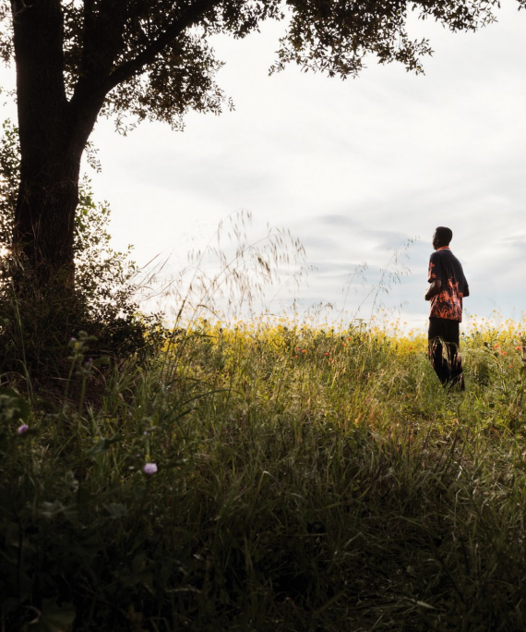*“Creatività, innovazione ed eccellenza artigianale sono stati - sin dalle origini del marchio - valori fondamentali del Gruppo Salvatore Ferragamo e hanno trovato una concreta applicazione nell’ideazione e nella realizzazione di ogni creazione. Il legame profondo con il territorio, la sua cultura e la sua comunità ha maturato nel Gruppo Salvatore Ferragamo una sempre maggiore consapevolezza della necessità di un forte impegno nel tutelare i luoghi dove opera e le persone che lavorano per il Gruppo, andando oltre quanto è previsto dalle leggi, dalle norme e dai regolamenti nazionali e internazionali.”*

*Commitment verso la sostenibilità della Salvatore Ferragamo*

L’importanza della sostenibilità

Nel corso del 2021, la strategia di sostenibilità della Salvatore Ferragamo si è consolidata, per far fronte alle esigenze dei vari stakeholder in questa fase di ripartenza post-Covid. La responsabilità sociale è stata infatti posta al centro del processo decisionale del Gruppo, con l’intento di perseguire obiettivi di crescita economica che tengono in considerazione anche gli impatti, positivi e negativi, delle proprie attività all’interno della sfera sociale e ambientale.

Per la Salvatore Ferragamo, investire nello sviluppo sostenibile significa credere nell’utilizzo di materiali innovativi, nel legame con la comunità e il territorio, nel rispetto dell’ambiente e delle proprie persone. Questi valori, trasmessi dal Fondatore, sono essenziali non solo per il successo aziendale, ma di tutti gli stakeholder. L’impegno verso la sostenibilità, intesa come modello comportamentale da seguire senza compromessi, si è strutturato negli anni e trae ispirazione dai valori alla base della storia della Salvatore Ferragamo: passione per l’eccellenza artigianale, creatività e innovazione Made in Italy. La comprensione e il rispetto di questi valori si traducono in comportamenti eticamente corretti sia nei rapporti interni che in quelli esterni, e contribuiscono a sostenere il Gruppo in termini di crescita economica e di credibilità.

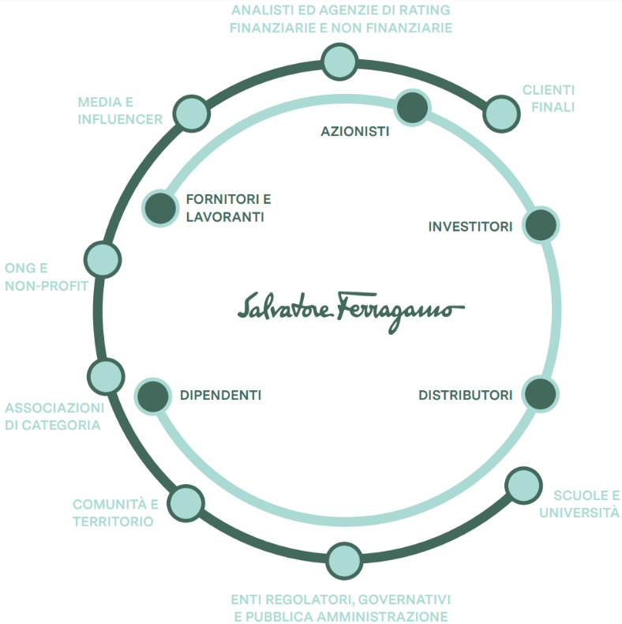Stakeholder e materialità

Le numerose declinazioni del percorso di sostenibilità intrapreso dal Gruppo Salvatore Ferragamo si basano su un approccio incentrato su trasparenza, integrità e serietà, con lo scopo di rendere partecipi gli stakeholder degli obiettivi economici, sociali e ambientali del proprio operato. Il Gruppo non si limita a promuovere iniziative in ambito di etica di business, responsabilità sociale ed ambientale, ma riconosce il valore della sostenibilità all’interno della propria strategia aziendale e formula proposte innovative per i propri stakeholder.

La Salvatore Ferragamo ha identificato e selezionato i propri stakeholder sulla base della consapevolezza del proprio ruolo e del forte radicamento territoriale, necessariamente connesso allo svolgimento delle attività aziendali, al fine di individuarne le aspettative e declinarle in obiettivi da raggiungere. Sono stati identificati quali stakeholder interni: dipendenti, azionisti, investitori, distributori, fornitori e lavoranti. Sono stati individuati quali stakeholder esterni: clienti finali, scuole e università, enti regolatori, governativi e pubblica amministrazione, comunità e territorio, Organizzazioni Non Governative (ONG) e non-profit, media e influencer, associazioni di categoria e – introdotti da questa edizione della DNF – analisti ed agenzie di rating finanziarie e non finanziarie, alla luce dell’emergente rilievo di tali enti nel panorama di riferimento anche in ottica di sostenibilità.

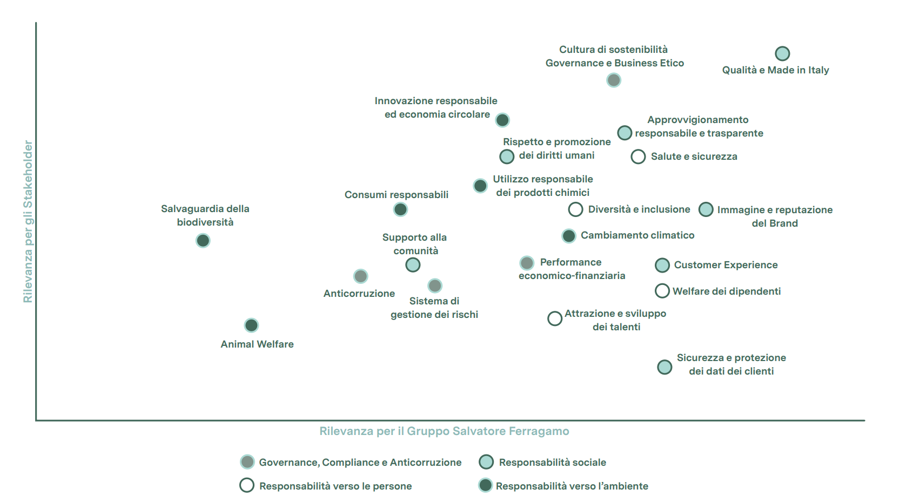L’analisi di materialità rispecchia sia gli aspetti rilevanti per il Gruppo che le considerazioni e le aspettative dei propri stakeholder.

Obiettivi di sviluppo sostenibile

A seguito della pubblicazione degli Obiettivi di Sviluppo Sostenibile (SDGs) da parte delle Nazioni Unite, il Gruppo Salvatore Ferragamo ha attuato un processo di analisi dei SDGs basato sulla coerenza rispetto ai propri valori di sostenibilità e sulla rilevanza rispetto alle proprie attività nel breve, medio e lungo termine. Tale processo si è concluso con l’individuazione e l’adozione di 6 Obiettivi di Sviluppo Sostenibile da declinare in azioni concrete da sviluppare internamente e verso i quali concentrare le risorse. Inoltre, a seguito della sottoscrizione del Fashion Pact, nel 2019 il Gruppo ha rafforzato ulteriormente il proprio commitment in ambito di tutela ambientale integrando tre ulteriori SDGs all’interno del Piano di Sostenibilità.

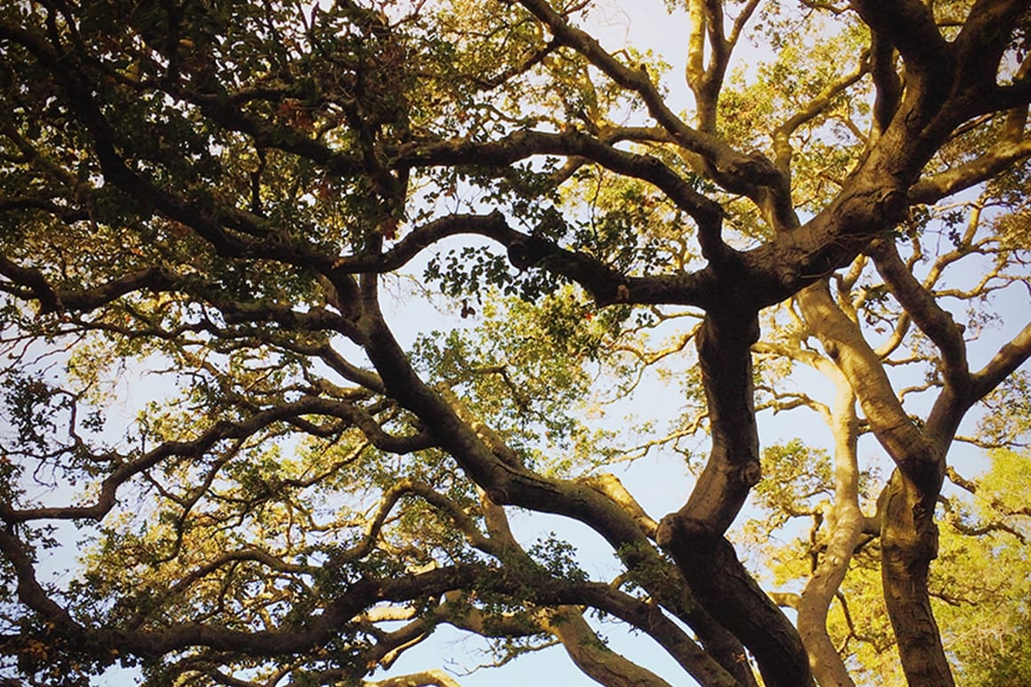

 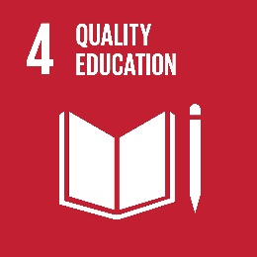 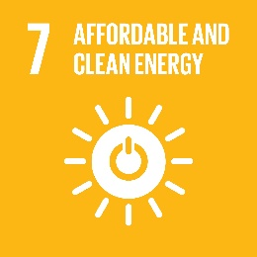

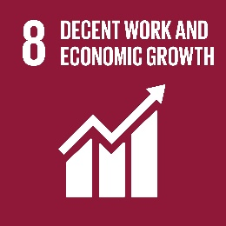 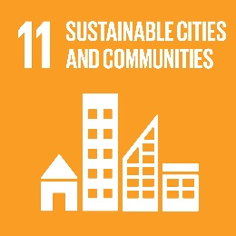 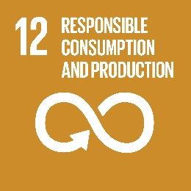

 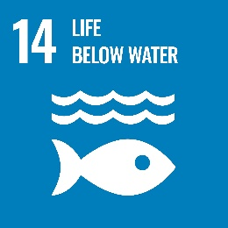 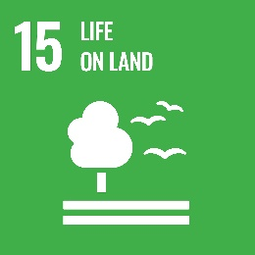



**03.**



**Report Finanziario**

**Economico 2021**

# **REPORT ECONOMICO FINANZIARIO 2021**

## Stato patrimoniale

### impieghi

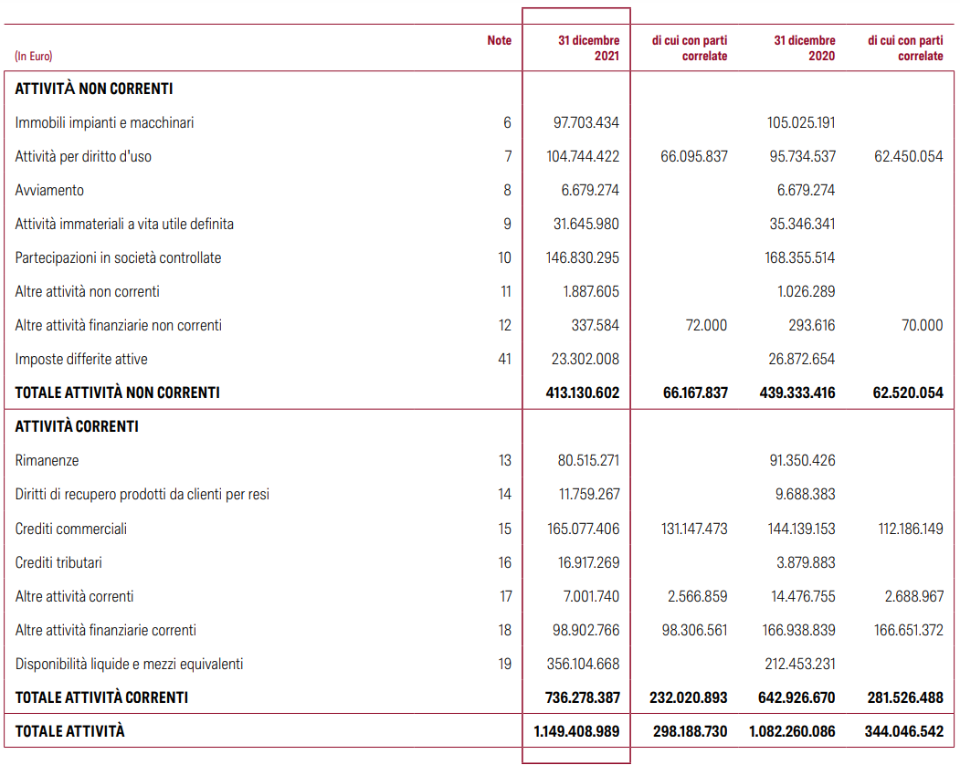

### Fonti

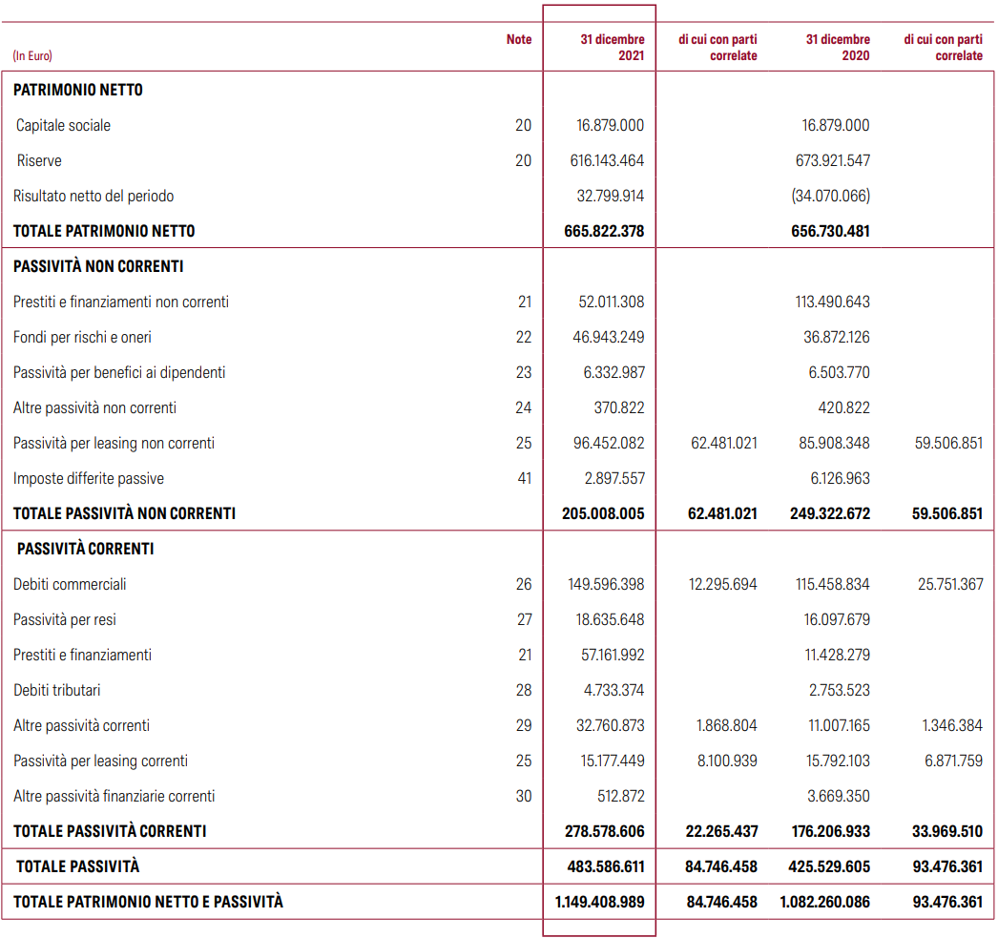

## Conto economico

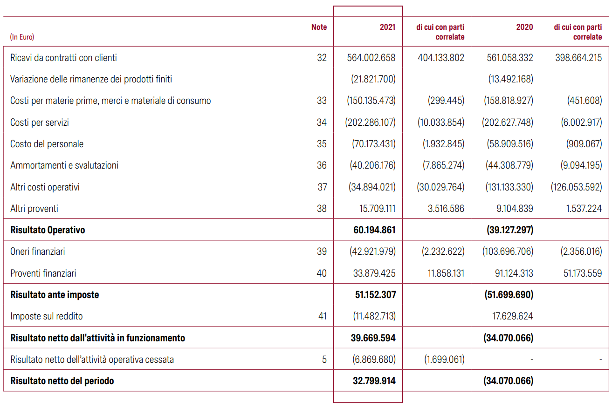

### Conto economico complessivo

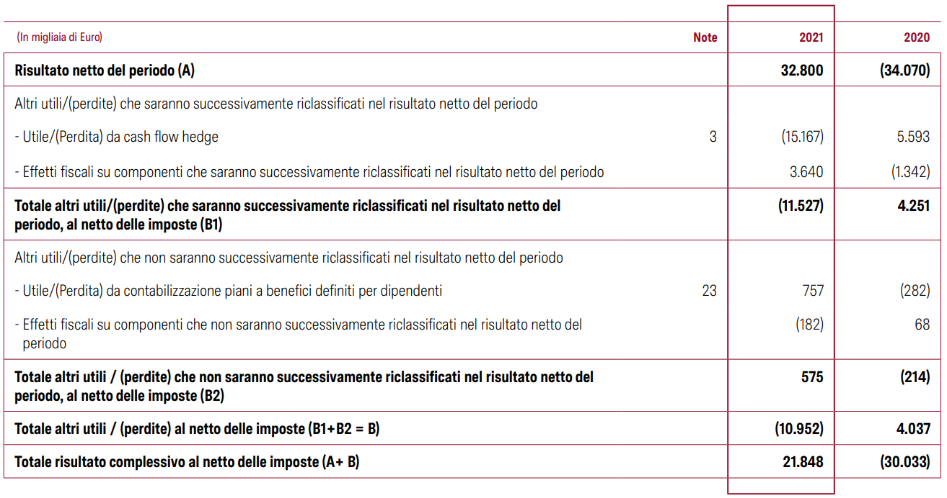

### Prospetto movimenti del patrimonio netto

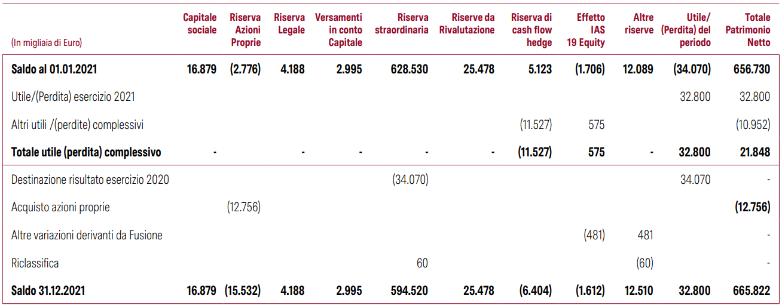

## Indici di bilancio

### Piramide del roe

$$ROE= \frac{Risultato Netto }{Equity}=4,93 \%$$

$2\%<ROE<6\%$: Risultato sufficiente. Nel 2021 è stato registrato un Utile, per cui il ROE ha segno positivo.

$$ROI= \frac{EBIT}{Capitale investito\text{*}}= 6,71 \%$$

$$\text{*}Capitale investito=Patrimonio netto+Obblig.ni entro e oltre+Debiti v. Banche entro e oltre+Debiti v. Altri finanziatori entro e oltre+Debiti v. Soci per Finanziamenti entro e oltre$$

$7\%<ROI<15\%$: Risultato nella norma.

$$ROS= \frac{EBIT}{Ricavi di vendita}= 10,44 \%$$

$$ROT= \frac{Ricavi di vendita}{Capitale investito}= 0,64$$

$2\%<ROS<13\%$: Redditività della Capogruppo soddisfacente.

$0,5<ROT<1$: Efficienza produttiva non molto soddisfacente (meglio $1<ROT<2$).

$$ROD= \frac{Oneri Finanziari}{Mezzi di Terzi finanziari}= 1,25 \%$$

$$q= \frac{Mezzi di Terzi finanziari}{Equity}= 0,64$$

I mezzi propri risultano maggiori dei mezzi di terzi.

$$Indice di giacenza dei crediti comm.li= \frac{Crediti v. clienti e altri parti correlate}{Ricavi di vendita}∙365= 28,8$$

$$Indice di giacenza dei debiti comm.li= \frac{Debiti commerciali+Altri debiti}{Acquisti}∙365= 349,1$$

$$Indice di giacenza delle materie prime= \frac{Valore medio delle rimanenze}{Costo del venduto}∙365= 195,7$$

### Indici di solidità e liquidità

$$Margine di copertura primario ({MS}_{1})= Patrimonio Netto-Attività non correnti=277.955.000$$

$$Margine di copertura secondario ({MS}_{2})=\left(Patrimonio Netto + Passività non correnti\right)-Attività non correnti= 426.789.000$$

${MS}_{1}>0, {MS}_{2}>0$:Il Patrimonio Netto è in grado di finanziare l’Attivo fisso; perciò, siamo in una situazione di solidità.

$$CCN= Attività correnti-Passività correnti=487.060.000$$

Valore positivo: il Gruppo riuscirà, nel breve periodo, a far fronte agli esborsi.

$$Quick Ratio= \frac{Attività correnti-Rimanenze}{Passività correnti}= 2,47$$

$$Current Ratio= \frac{Attività correnti}{Passività correnti}= 2,77$$

$QR>2$: Valore oltre la norma, ma ciò significa comunque che non vi sono deficit di liquidità.

$CR>2,5$: Valore oltre la norma, non vi è squilibrio finanziario a maggior ragione considerando anche le rimanenze.

$$Indice di Copertura Finanziaria= \frac{PFN\text{*}}{MOL}= -1,18$$

$$\text{*}PFN= Debiti vs. Banche entro/oltre+ Debiti vs. Altri finanziatori entro/oltre-Disponibilità immediate$$

$PFN<0:$ Indica un’eccedenza delle disponibilità liquide e finanziarie rispetto all’indebitamento, dunque si ha la sicurezza che i crediti finanziari e le disponibilità liquide a breve termine superano le passività finanziarie a breve, medio e lungo termine.

### Effetto di leverage finanziario

$$S= \frac{Utile Netto}{Utile ante imposte}= 0,74$$

$$ROE=\left[ROI+(ROI-ROD)∙q\right]∙S$$

$$ROI>ROD$$

La leva finanziaria è positiva in quanto $ROI>ROD$ dunque, l’azione da intraprendere dovrebbe essere quella amplificare *q*, in modo da accrescere gli effetti positivi della leva finanziaria sul *ROE*.

L’effetto positivo prodotto dalla leva finanziaria è comunque attenuato dal fatto che la Società ha utilizzato maggiormente capitali interni rispetto ad acquisire finanziamenti da terzi. Ciò è riscontrabile dal fatto che $q<1$.

## Grafici riassuntivi

### LInea generale

La linea rossa indica l’arrivo della pandemia: si può notare la diminuzione netta dei vari parametri nell’anno successivo ed un inizio di ripresa durante l’ultimo anno.

### attivo

È possibile notare come da inizio pandemia, il valore totale delle immobilizzazioni sia diminuito a causa del decremento di quelle materiali e ancor più di quelle finanziarie. Ciò è il prodotto dell’aumento, a partire da tale periodo, delle disponibilità liquide, che hanno sopperito alla diminuzione dei crediti e delle rimanenze, incrementando l’attivo circolante.

### passivo

Durante il periodo della pandemia, il passivo è aumentato sulla spinta dell’aumento dei debiti, mentre il patrimonio netto è lievemente diminuito. Anche i fondi rischi sono aumentati a causa della pandemia.

Dando uno sguardo più dettagliato alla natura dei debiti, possiamo constatare come questi siano aumentati da inizio pandemia, in particolare per quanto riguarda quelli verso le banche.

### Conto economico

Il Conto Economico ha subito i rallentamenti legati alla pandemia: nel 2020 la Società ha subito una grave diminuzione dei Ricavi prodotti dalle vendite, con un conseguente calo del valore della produzione. Sono scesi anche i costi di produzione, con una diminuzione delle spese per materie prime e servizi. Nonostante ciò, la Società per tale anno ha fatto registrare una perdita.

Nel 2021 invece la situazione si è stabilizzata, dando dunque segni di ripresa.

### EFFETTO LEVERAGe

La Società ha sempre avuto un ROI superiore al ROD ad eccezione del 2020, anno in cui il ROI presenta un valore negativo, dato generato dalla pandemia il quale ha prodotto un Risultato Operativo in perdita.

Confrontando i vari grafici, si nota come la Società nel 2020, nonostante il ROI inferiore al ROD, abbia aumentato l’indebitamento esterno, provocando come conseguenza un calo dell’EBITDA e dell’Utile Netto.

Nel 2021, invece, la Società ha registrato nuovamente una differenza positiva tra ROI e ROD e, poiché si è verificato un ulteriore incremento di finanziamenti da terze parti, ciò ha generato un aumento di EBITDA e Utile Netto, con quest’ultimo che è tornato ad assumere un valore positivo dopo un anno di perdita.

### ROI, ROS, ROT

Negli ultimi anni il ROT è diminuito a causa dell’incremento del capitale investito e dalla diminuzione, al contempo, dei ricavi di vendita, fenomeno accentuato a partire ad inizio pandemia con il valore che è sceso sotto 1, mentre nell’ultimo anno si è notato un assestamento di tale indice.

Il ROS si è invece mantenuto abbastanza stabile fino al periodo pre-pandemico, a partire dal quale ha avuto una flessione negativa (2020), per poi tornare a valori positivi nell’ultimo anno, a causa della repentina diminuzione del Risultato Operativo dato dalla pandemia.

Tali indici hanno prodotto un ROI che, inizialmente più elevato del ROS a causa dell’amplificazione del ROT, è andato affievolendosi fino al 2020, anno in cui è stato registrato un valore negativo, prima di tornare sopra lo zero l’anno successivo.

Il confronto tra ROS e ROT ci indica che la Società remunera soprattutto grazie alla redditività delle vendite piuttosto che attraverso un alto volume delle stesse.

### ROE

Analizzando l’andamento del ROE negli ultimi anni si nota come tale indice, partendo da un valore molto elevato, si stia assestando intorno al valore medio (10-15%). Ciò è il risultato di una concorrenza sempre maggiore, attirata nel mercato dall’alta redditività del capitale proprio della Società.

Si può constatare inoltre, come anche per gli altri indici, l’impatto della pandemia, la quale ha fatto registrare un ROE negativo nell’anno 2020 a causa della perdita d’Esercizio, andamento poi invertito già a partire dall’ultimo anno.



**04.**



**Business**

**Model Canvas**

# **BUSINESS MODEL CANVAS**

**Channels**

🡪 Retail

🡪 E-Commerce

🡪 Wholesale

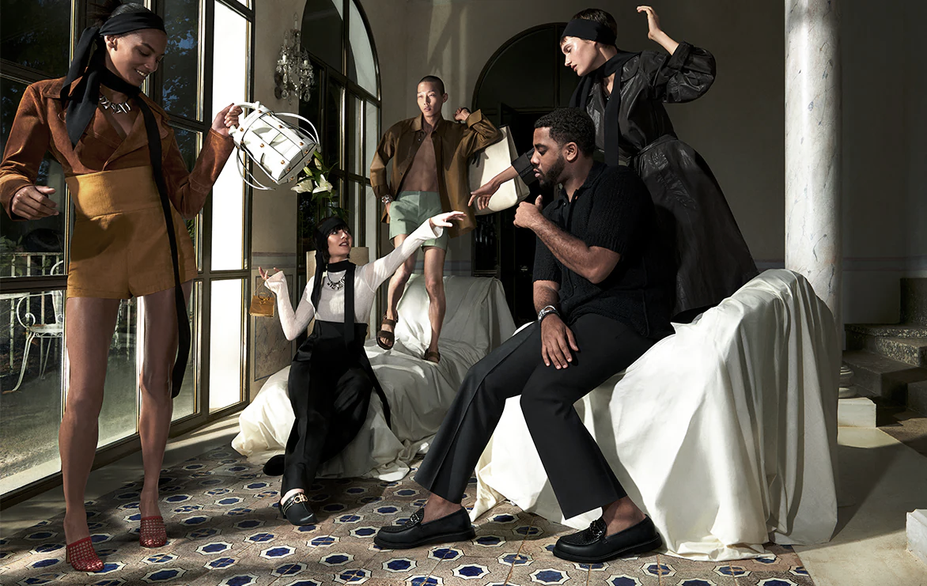

**Revenue Streams**

🡪 Vendita di calzature e pelletteria

🡪 Vendita di abbigliamento, accessori e profumi

🡪 Licenze e prestazioni

🡪 Locazioni immobiliari

**Key Resources**

🡪 Brand

🡪 Brevetti e marchi

🡪 Punti vendita

🡪 Designer e artigiani professionisti

🡪 Materie prime di elevata qualità

**Costumer Relationship**

🡪 Rapporto diretto (negozi di proprietà)

🡪 Rapporto indiretto (negozi di terzi)

**Key Activities**

🡪 Produzione di calzature e pelletteria

🡪 Distribuzione

🡪 Ricerca

🡪 Marketing

🡪 Direzione Museo Salvatore Ferragamo

**Costumer Segments**

🡪 Appassionati di moda ed eleganza

🡪 Persone a medio/alto reddito

🡪 Professionisti di vari settori lavorativi

**Value Proposition**

🡪 Vasta gamma di prodotti (calzature, pelletteria …)

🡪 Prodotti di alta qualità, Made in Italy, artigianali

🡪 Status

🡪 Brand

**Key Partners**

🡪 Fornitori e lavoranti

🡪 Fondazione Ferragamo e Museo Salvatore Ferragamo

🡪 Scuole di eccellenza nel settore del luxury

🡪 Accademie e Università

🡪 Fondazione Meyer

🡪 CoorDown

🡪 Alleanza Italiana per l’Economia Circolare

🡪 JoJob, Ecopony

🡪 ClientiAmo, Heartbeat

🡪 Farfetch, Zozo Town



**Cost Structure**

🡪 Stile, sviluppo prodotto e logistica in uscita

🡪 Vendita e distribuzione

🡪 Comunicazione e marketing

🡪 Generali e di amministrazione

## Value proposition

Da sempre, Salvatore Ferragamo è sinonimo di **Made in Italy**, e la qualità, segno di raffinatezza ed eccellenza, è indiscutibile, e permea lo spirito e l’operato dell’azienda sotto ogni aspetto. Sin dagli esordi negli Stati Uniti negli anni Venti del Novecento, Salvatore Ferragamo è stato un pioniere dell’esportazione della qualità Made in Italy, **artigianalità** fatta non solo di pura abilità manuale ma anche esperienza, estrema cura e **attenzione al dettaglio**, continua ricerca di materiali e di tecnologie.

Oggi, l’interesse e la spinta a sperimentare permangono, rendendo la **costante ricerca dell’innovazione** un valore chiave per il Brand.

## Costumer segments

L'azienda Salvatore Ferragamo ha attualmente diversi segmenti di mercato, dal momento che l'azienda ha avuto una buona crescita negli ultimi anni, fatto che le ha permesso di entrare in nuovi mercati attraverso nuove linee di prodotto.

La classificazione di alcune sue segmentazioni è la seguente:

Età: Indubbiamente il suo mercato più grande è quello degli adulti **over 40 ma under 55**, per la stabilità e la sicurezza ottenute a quell'età, qualità che Salvatore Ferragamo riflette indubbiamente.

D'altronde non si può prescindere dal mercato in cui l'azienda sta attualmente crescendo, questo è il mercato dei giovani adulti, che comprende le persone con più **di 25 anni ma con meno di 40 anni.**

Sesso: Salvatore Ferragamo è considerata oggi una delle aziende con la più alta quota di mercato **sia** **da donna che da uomo**, per via dell'ottimo livello di produzione di calzature per entrambi i sessi.

Livello socioeconomico: Uno dei leader mondiali nel settore dei beni di lusso e il cui marchio è uno dei primi ad essere considerato "Made in Italy" è Salvatore Ferragamo, per questo i suoi maggiori consumatori appartengono alla segmentazione **AB (alto livello) a basso reddito superiore a 500.000 euro.**

Ma bisogna anche considerare che parte della segmentazione del mercato per la quale quelle linee di prodotto "accessibili" sono fatte, ovvero persone di livello **C, C+ (medio, medio alto) con un reddito intorno ai 15.000 euro complessivi.**

Livello accademico: All'interno della classifica dei consumatori dell'azienda, ci sono persone con un alto livello di istruzione, che vanno dai **professionisti ai laureati e ai dottorati.**

Psicografica: Il gruppo di persone che appartiene a questa segmentazione è costituito da persone con uno **stile di vita attivo all'interno della società**, o persone con uno stile di vita profondamente radicato nel lavoro. Queste tendono ad essere persone **con buon gusto nella moda e nell'eleganza**, a cui piace essere sempre ben vestite e **apprezzano la qualità molto più del prezzo**.



## Channels

Il gruppo conta un totale di 670 negozi, di cui **409** **punti vendita diretti** (DOS) e **261 punti vendita indiretti breve** (TPOS), gestendo una modalità di vendita monomarca gestita da terzi: canale Wholesale, Travel Retail, Department store di alta gamma e negozi specializzati. Attraverso il canale retail, il Gruppo distribuisce direttamente ai consumatori finali tutte le linee di prodotto. I DOS sono distribuiti in tutti i principali mercati in cui opera il Gruppo, in posizioni prestigiose e strategiche, sia da un punto di vista dell’immagine sia da un punto di vista commerciale. Le vendite wholesale si rivolgono esclusivamente a operatori al dettaglio e marginalmente a distributori.

La società possiede una rete distributiva consolidata, estesa e diversificata su differenti canali:

Canale distributivo Retail: presenza consolidata dei negozi monomarca nelle principali location mondiali del lusso.

Canale E-Commerce: presenza nel canale digitale (internet) con sito web (www.ferragamo.com) in sette lingue (italiano, francese, spagnolo, inglese, cinese, coreano e giapponese) e con funzionalità di commercio elettronico (c.d. e-commerce direttamente gestito dal Gruppo) per numerosi Paesi europei (area Euro e Regno Unito), Stati Uniti, Corea del Sud, Giappone, Messico, Repubblica Popolare Cinese e Australia.

Canale Wholesale: presenza consolidata nei department stores di maggior prestigio nei mercati storici di lusso e significativa presenza nel canale travel retail con punti vendita monomarca nei principali aeroporti mondiali.

Bilanciata esposizione geografica con significativa presenza storica sia nei mercati sviluppati sia nei mercati emergenti grazie alla vocazione pionieristica del Gruppo che lo ha spinto tempestivamente all’ingresso in nuovi mercati.

Significativa e consolidata presenza in mercati caratterizzati da elevati tassi di crescita, quali, in particolare, il mercato asiatico (Cina e Asia-Pacifico) e quello latino-americano.



## Costumer relationship

Delle attività che l'azienda ha, più della metà sono negozi di proprietà, dove i suoi dipendenti sono i primi ad avere contatti con i clienti, questo è ciò che la rende un **rapporto diretto** con i suoi clienti.

D'altra parte, l'azienda ha anche negozi gestite da terzi e il suo contatto con i suoi clienti avviene attraverso di loro, questo fa sì che questi, oltre ad avere un rapporto diretto, abbiano anche un **rapporto indiretto.**

## Revenue stream

Nell’esercizio 2021, il Gruppo Salvatore Ferragamo, escludendo il business dei Profumi, ha realizzato **ricavi pari a 1.136 milioni di euro**, rispetto ai 877 milioni di euro dell’esercizio 2020.

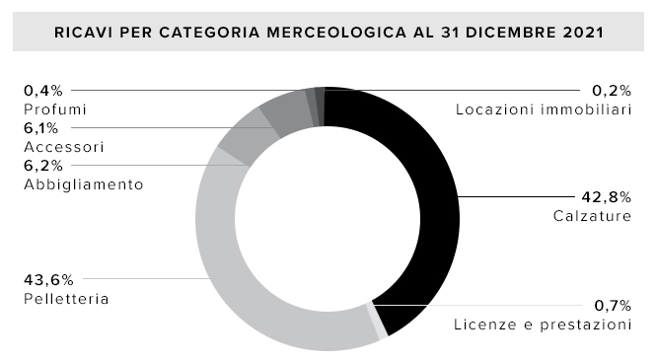I ricavi sono derivanti dalle vendite di prodotti delle varie categorie merceologiche, in primis dalla vendita di **calzature** e **pelletteria**, ma anche **abbigliamento**, **accessori** e, in piccola parte, **profumi**. Una percentuale (< 1%) deriva da **licenze**, **prestazioni** e **locazioni immobiliari**.

Key resources

Brand: Il marchio storico è sinonimo di glamour ed eleganza, qualità artigianale, creatività ed innovazione. Il mito del fondatore Salvatore Ferragamo è ormai legato indissolubilmente al mondo delle calzature di alta gamma.

Brevetti e marchi d’impresa: Grazie a Salvatore Ferragamo l’azienda ha la possibilità di attingere ad un ricco archivio storico di modelli che possono essere fonte d’ispirazione anche per le nuove collezioni.

Punti vendita: La rete distributiva consolidata, estesa e diversificata su diversi canali, rende possibile la presenza del brand nelle principali location mondiali del lusso e nelle aree strategiche di maggior interesse, sia mercati sviluppati sia mercati emergenti.

Designer e artigiani professionisti: Il processo di produzione Made in Italy, realizzato attraverso un elevato numero di qualificati produttori attentamente selezionati e fidelizzati negli anni permettono una continua ricerca della qualità, resa possibile anche dall’assegnamento di un numero limitato di licenze esclusivamente ad aziende altamente qualificate e prestigiose.

Materie prime di altissima qualità: Per rendere il prodotto di massima qualità occorre porre una particolare attenzione al controllo qualità, sia in fase di scelta di materiali e lavorazione, sia sul prodotto finito.

Key activities

Produzione di calzature e pelletteria: Calzature donna, uomo e pelletteria sono le categorie prodotto che costituiscono il principale nucleo dell’offerta del Gruppo e, allo stesso tempo, sono tra quelle a più elevata marginalità e crescita attesa. Anche aumentando la focalizzazione su tali categorie di prodotto, il Gruppo punta a consolidare e mantenere il proprio posizionamento nel mercato del lusso.

Distribuzione: la distribuzione dei prodotti a livello internazionale e presenza, tramite punti vendita personalizzati monomarca, nelle principali strade e posizioni di prestigio del settore lusso, la significativa e consolidata presenza nei mercati di Europa, America e Asia rende possibile l’elevata e consolidata notorietà del marchio.

Ricerca: Salvatore Ferragamo non ha mai posto limiti ai campi nei quali ricercare e sperimentare. Nel 2021, il Gruppo, grazie anche al team di lavoro inter-funzionale dedicato all’inserimento di materiali alternativi, rigenerati e circolari nelle proprie collezioni, ha rafforzato il legame tra sostenibilità e prodotti, selezionando materiali alternativi, rigenerati e circolari.

Marketing: Il Gruppo punta a mantenere la propria posizione nel segmento del lusso assoluto a livello globale, enfatizzando la specifica centralità nella sua offerta della qualità “Made in Italy” anche grazie all’adeguato supporto di iniziative di marketing, comunicazione e approccio alla sostenibilità.

Direzione del Museo Salvatore Ferragamo: Il Museo Salvatore Ferragamo, nato nel 1995, è un museo aziendale, nato dalla volontà della famiglia Ferragamo non solo di compiere un atto celebrativo e di rendere omaggio alla creatività del fondatore dell’azienda, Salvatore Ferragamo, ma anche di far conoscere al pubblico, in particolare a quello dei più giovani, le qualità artistiche di Ferragamo, l’illimitata fantasia e le invenzioni, che hanno cambiato il ruolo della calzatura nella moda internazionale e hanno eletto Salvatore Ferragamo uno dei grandi protagonisti del design e della moda del XX secolo.

## Key partners

Le collaborazioni che il Gruppo e la Capogruppo hanno stretto nel corso degli anni sono molteplici e riguardano sia i vari ambiti produttivi, sia diversi ambiti sociali e di crescita sostenibile.

Fondazione Ferragamo, Museo Salvatore Ferragamo: attive insieme nel valorizzare il know-how e l’heritage aziendale in ambito di artigianalità e Made in Italy e promozione della formazione in tali ambiti.

Scuole di eccellenza nel settore luxury: la Capogruppo collabora con numerosi Atenei, Business School e Accademie di Design, organizzando presentazioni, field project e career day. Nel corso del 2021 la Salvatore Ferragamo ha preso parte ad eventi presso Polimoda, Marangoni, Bocconi, IULM, Università di Firenze e Milano Fashion Institute.

Accademie e Università: con l’obiettivo di rimarcare il forte interesse verso le tematiche dell’economia circolare e il supporto e la collaborazione con Accademie e Università, nel 2021, l’Azienda ha effettuato numerose donazioni di pellame e materiale di lenta movimentazione per supportare giovani creativi. Gli atenei coinvolti sono stati: il Polimoda di Firenze, l’Accademia Costume e Moda di Roma e l’Istituto Tecnico Superiore M.I.T.A. di Scandicci (FI).

Fondazione Meyer: In linea con l’impegno a favore della salute dei bambini, nel 2020 ha preso avvio l’importante progetto di collaborazione quinquennale con Fondazione Meyer, la fondazione dell’Ospedale Pediatrico Meyer ONLUS di Firenze, eccellenza fiorentina per la ricerca e la cura in ambito pediatrico. La collaborazione prevede il supporto dell’Azienda alle attività di screening neonatale e al piano di ingrandimento dell’Ospedale.

CoorDown ODV, Associazione Trisomia 21: in tema di inclusione e disabilità, la Salvatore Ferragamo ha aderito come prima azienda italiana alla campagna globale “The Hiring Chain”, promossa da CoorDown, lanciando un importante progetto di inclusione lavorativa a livello corporate che ha portato all’inserimento in Azienda di una risorsa con sindrome di Down grazie alla collaborazione ed il supporto dell’Associazione Trisomia 21.

Alleanza Italiana per l’Economia Circolare: vede la partecipazione di imprese di diversi settori attive nel Made in Italy e riconosciute a livello internazionale. La collaborazione è volta allo sviluppo di modelli di business basati sulla condivisione, l’estensione della vita utile dei prodotti, il riuso e l’utilizzo di energia e risorse rinnovabili.

UBM Corrieri in Bici, Ecopony, JoJob: tali collaborazioni hanno come fine il ridurre le emissioni di CO2 derivanti dalle consegne degli ordini (in particolare per le aree geografiche di Milano e Firenze) e derivante dagli spostamenti dei dipendenti.

ClientiAmo, Heartbeat: progetti pilota lanciati nel 2020 per creare occasioni di dialogo e ascolto con i clienti.

Farfetch, Zozo Town: partnerships che hanno permesso al Gruppo di consolidare la propria presenza digitale a livello globale, in particolare ad Hong Kong e in Giappone.

Altre partnership: Museimpresa, Portale archivi della moda del Novecento, Cooperativa Sociale Progetto Quid, SOS - School of Sustainability, SenoNetwork, LILT, FILE.

## Cost structure

I costi più significativi sostenuti dall’azienda sono i seguenti – sono riportati, in migliaia di Euro, quelli sostenuti durante l’esercizio 2021 (totale pari a Euro 637.464 migliaia al netto di altri proventi):

Costi stile, sviluppo prodotto e logistica in uscita (40.908):

* Acquisti (4.066)
* Servizi (12.077)
* Personale (21.674)
* Ammortamenti (3.091)

Costi di vendita e distribuzione (407.844):

* Retail (380.852)
* Wholesale (19.025)
* Logistica distributiva (7.967)

Costi di comunicazione e marketing (66.379):

* Acquisti (1.007)
* Servizi (53.218)
* Personale (11.972)
* Ammortamenti (182)

Costi generali e amministrativi (126.304):

* Acquisti (1.866)
* Servizi (50.031)
* Personale (39.977)
* Ammortamenti (34.430)

Altri costi operativi (22.714):

* Minusvalenze da alienazione di attività materiali e immateriali (734)
* Sopravvenienze passive (715)
* Accantonamenti ai fondi per rischi ed oneri (2.170)
* Svalutazione di attività correnti (672)
* Altri costi operativi (18.423)



**05.**



**Analisi di**

**Costi e Ricavi**

# **ANALISI DI COSTI E RICAVI**



## Ricavi

Negli esercizi chiusi al 31 dicembre 2021 e al 31 dicembre 2020 i ricavi della Salvatore Ferragamo S.p.A. ammontano rispettivamente a Euro 564.003 migliaia e ad Euro 561.058 migliaia, interamente provenienti da contratti con clienti. Di seguito i ricavi della Capogruppo suddivisi per canale, per area geografica e per prodotto.

PER CANALE DISTRIBUTIVO

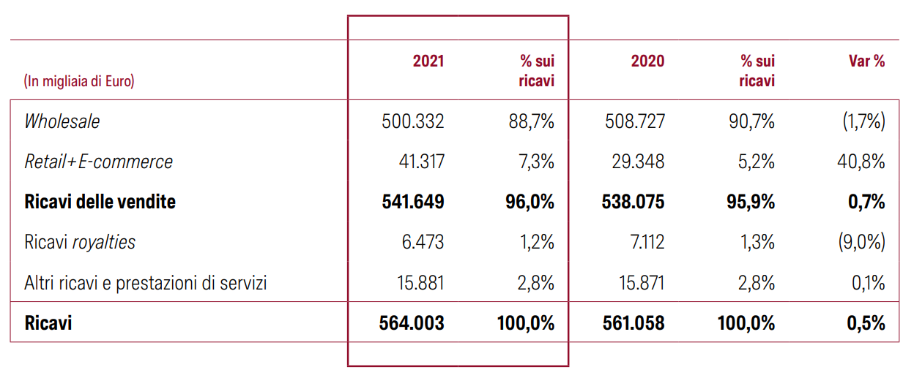

I ricavi wholesale si riferiscono principalmente a vendite a società del Gruppo e in misura minore a vendite ad operatori al dettaglio, mentre Le vendite retail + e-commerce sono riferite ai ricavi generati dai negozi italiani a gestione diretta (DOS) e dal commercio elettronico (e-commerce) relativo al mercato europeo.

La voce ricavi da royalties invece comprende principalmente i proventi derivanti dalla concessione in licenza del marchio Salvatore Ferragamo nelle categorie merceologiche occhiali, orologi e profumi.

PER AREA GEOGRAFICA

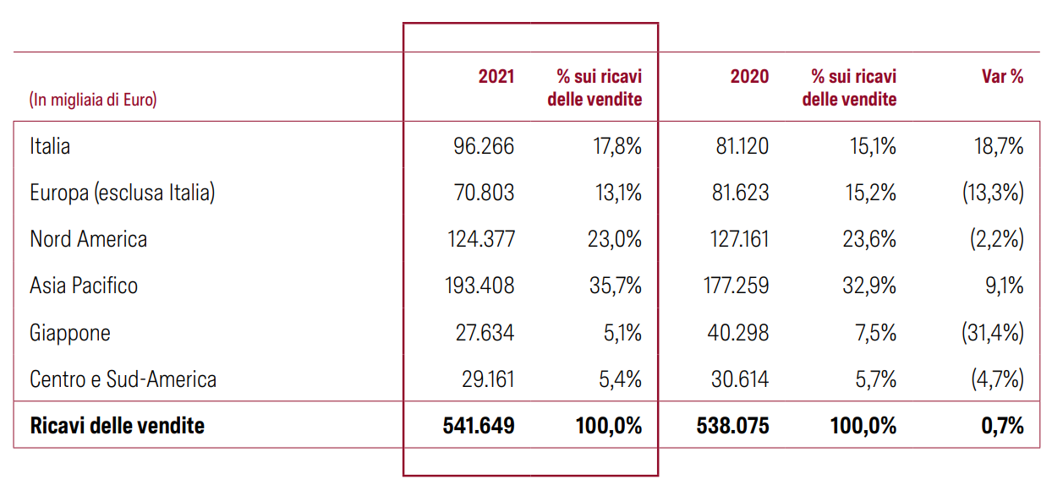

Le aree geografiche risentono ancora negativamente delle restrizioni e blocchi commerciali derivanti dal perdurare della pandemia a livello mondiale.

PER CATEGORIA MERCEOLOGICA

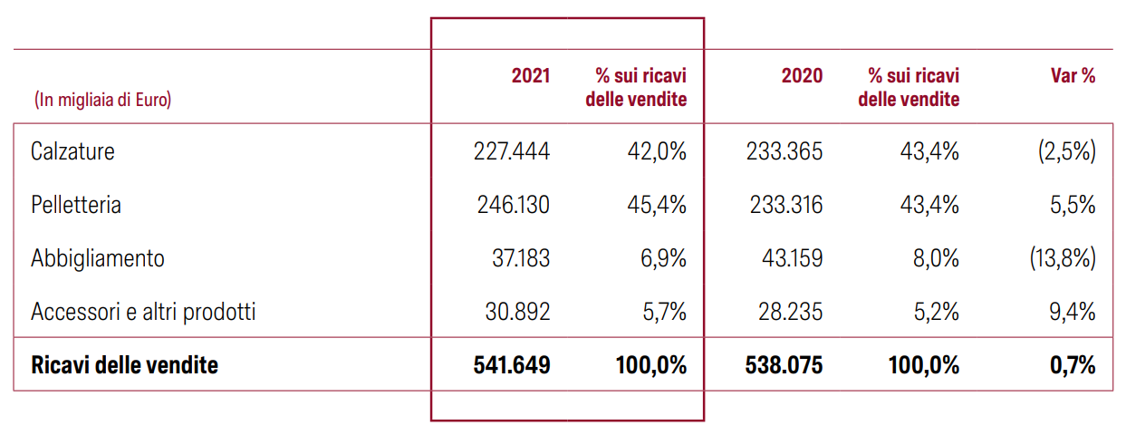

## Costi

Il costo del venduto e i costi operativi della Salvatore Ferragamo S.p.A., negli esercizi chiusi al 31 dicembre 2021 e al 31 dicembre 2020, sono stati rispettivamente pari ad Euro 497.695.208 ed Euro 595.798.300. Tra le voci si distinguono:

COSTI PER MATERIE PRIME, MERCI E MATERIALE DI CONSUMO

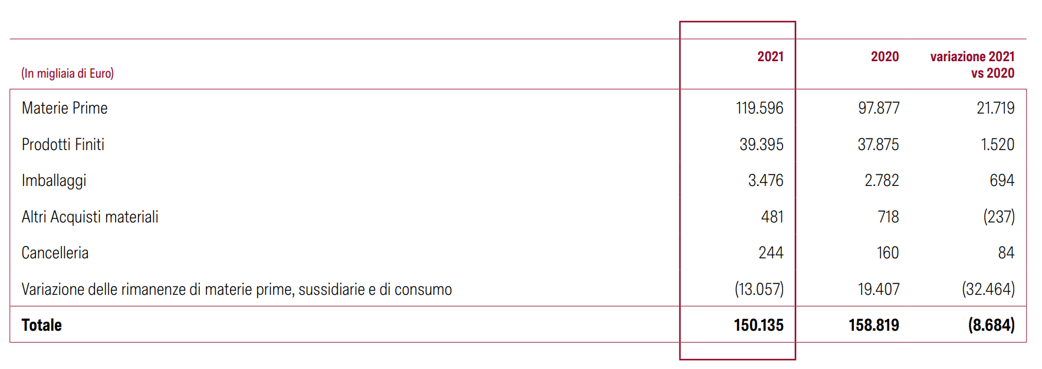

Si identifica come un Costo di produzione:

* + Per variabilità, VARIABILE;
  + Per attribuzione all’oggetto di costo, DIRETTO.

COSTI PER SERVIZI

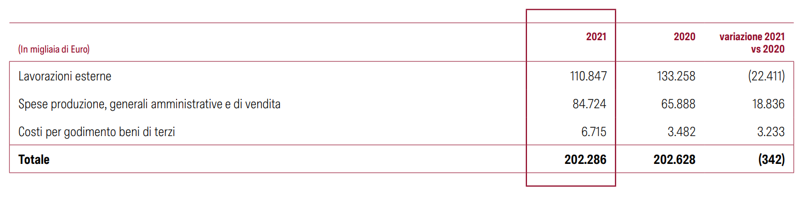

Inoltre, nella Relazione Finanziaria Annuale consultata, è specificata la composizione della voce *Spese produzione, generali amministrative e di vendita*:

* Costi di comunicazione (pagine pubblicitarie, pubbliche relazioni, allestimenti vetrine, eventi e altre spese pubblicitarie) Euro 30.317 migliaia;
* Costi di consulenza e compensi a terzi (legali, amministrative, prodotto, processi produttivi, informatiche ed altre minori) Euro 21.497 migliaia;
* Costi di trasporto e costi logistici Euro 9.818 migliaia;
* Costi per servizi da società controllate Euro 3.912 migliaia;
* Costi per manutenzioni e utenze Euro 6.003 migliaia. Non essendo specificata ulteriormente tale voce, si assume che tale costo sia legato alla produzione per il 33%;
* Compensi ad Amministratori e Sindaci e Organismo di Vigilanza Euro 5.749 migliaia. NF

Dunque, avremo che:

Lavorazioni esterne

Si identifica come un Costo di produzione:

* + Per variabilità, VARIABILE;
  + Per attribuzione all’oggetto di costo, DIRETTO.

Spese di produzione, generali amministrative e di vendita

Si identifica come un Costo di produzione INDIRETTO, per attribuzione all’oggetto di costo, e VARIABILE, per un importo pari a Euro 9.818 migliaia (*Costi di trasporto e costi logistici*).

Si identifica come un Costo di produzione INDIRETTO, per attribuzione all’oggetto di costo, e FISSO, per un importo pari a Euro 2.001 migliaia (*Costi per manutenzioni e utenze*).

Si identifica invece come un Costo NON di produzione FISSO, per variabilità, per un importo pari a Euro 72.905 migliaia (le rimanenti voci).

Costi per godimento beni di terzi

Si identifica come un Costo di produzione:

* + Per variabilità, FISSO;
  + Per attribuzione all’oggetto di costo, INDIRETTO.

COSTI DEL PERSONALE

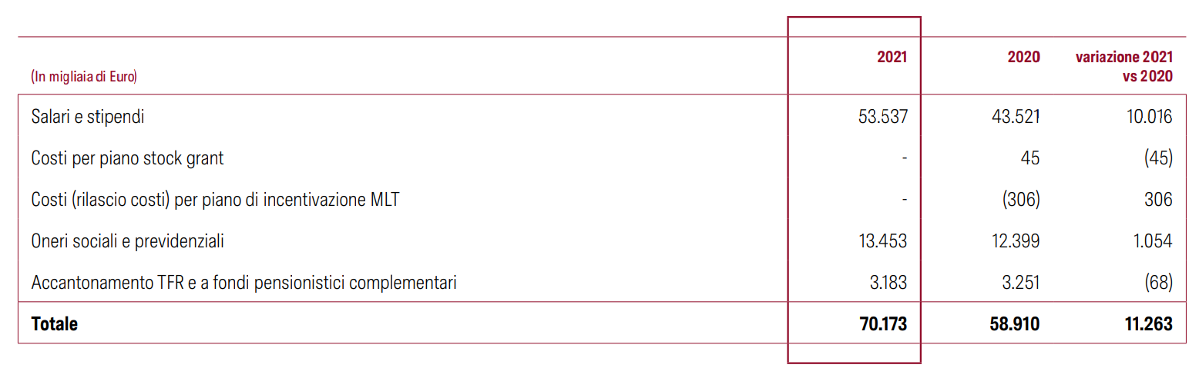

Questa voce raccoglie costi per dipendenti legati alla produzione (costo FISSO e DIRETTO) e per dipendenti non legati direttamente ad essa (costo FISSO e INDIRETTO). Non avendo documentazioni che definiscano questa suddivisione del personale, ipotizziamo che il 60% sia legato alla produzione.

Dunque, si identifica come un Costo di produzione DIRETTO, per attribuzione all’oggetto di costo, e FISSO, per un importo pari a Euro 42.104 migliaia.

Si identifica invece come un Costo di produzione INDIRETTO, per attribuzione all’oggetto di costo, e FISSO, per un importo pari a Euro 28.069 migliaia.

AMMORTAMENTI E SVALUTAZIONI

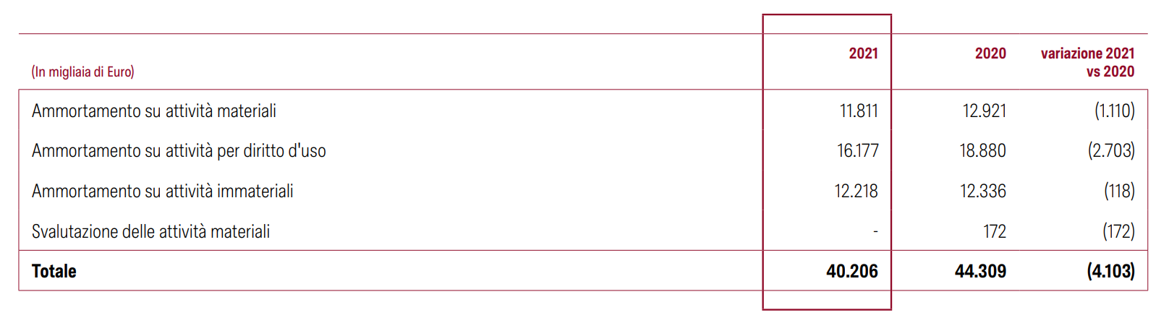

Si identifica come un Costo di produzione:

* + Per variabilità, FISSO;
  + Per attribuzione all’oggetto di costo, INDIRETTO.

ALTRI COSTI OPERATIVI

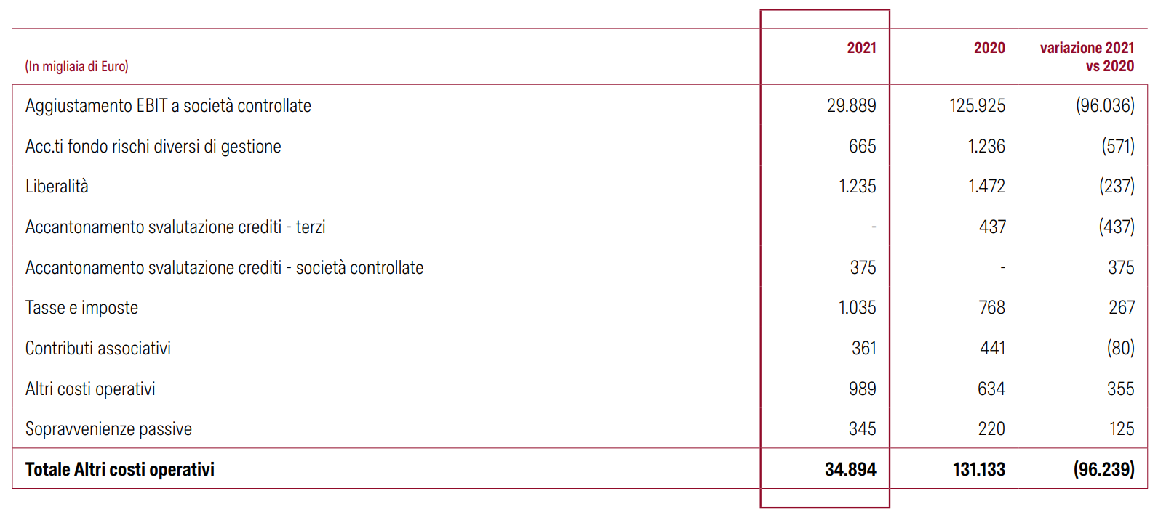

Si identifica come un Costo di NON produzione FISSO per un importo pari a Euro 665 migliaia (*Acc.ti fondo rischi diversi di gestione*).

Si identifica invece come un Costo di NON produzione VARIABILE per un importo pari a Euro 33.884 migliaia (le rimanenti voci).

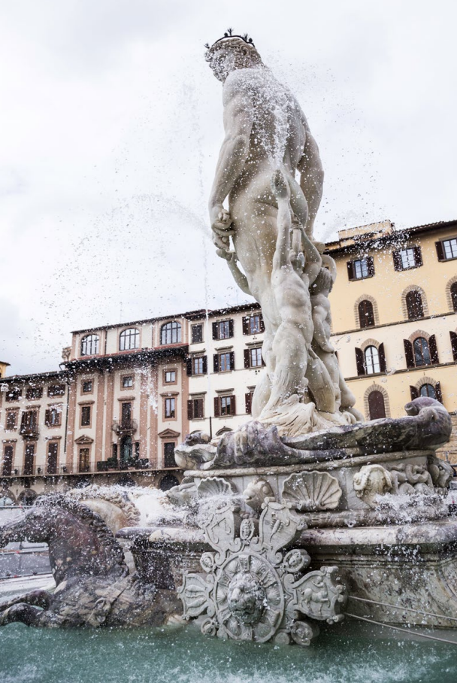

**06.**



**Bibliografia**

# **BIBLIOGRAFIA**

* [**Museo Salvatore Ferragamo**](https://www.ferragamo.com/museo/it)
* [**Sito ufficiale Salvatore Ferragamo**](https://www.ferragamo.com/shop/ita/it)
* [**Gruppo Salvatore Ferragamo**](https://group.ferragamo.com/)
* [**Report annuale Salvatore Ferragamo**](https://www.ferragamo.com/cdn/csr/2021/it/Annual-Report-2021_ITA.html)
* **[Sito ufficiale Aida](https://aida.bvdinfo.com/)**
* [**Pagina Wikipedia Salvatore Ferragamo**](https://it.wikipedia.org/wiki/Salvatore_Ferragamo)
* [**Pagina Wikipedia Azienda Salvatore Ferragamo**](https://it.wikipedia.org/wiki/Salvatore_Ferragamo_(azienda))
* [**Storia del marchio**](https://www.ferragamo.com/shop/ita/it/sf/timeline#group1890s_1898)
* [**Roadmap della sostenibilità**](https://sustainability.ferragamo.com/it/our-commitment/sustainability-roadmap)
* [**Salvatore Ferragamo Stores**](https://store.ferragamo.com/it/index.html)



[**FLATICON**](https://www.flaticon.com/)



**[UNSPLASH](https://unsplash.com/)**



[**COOLORS**](https://coolors.co/)

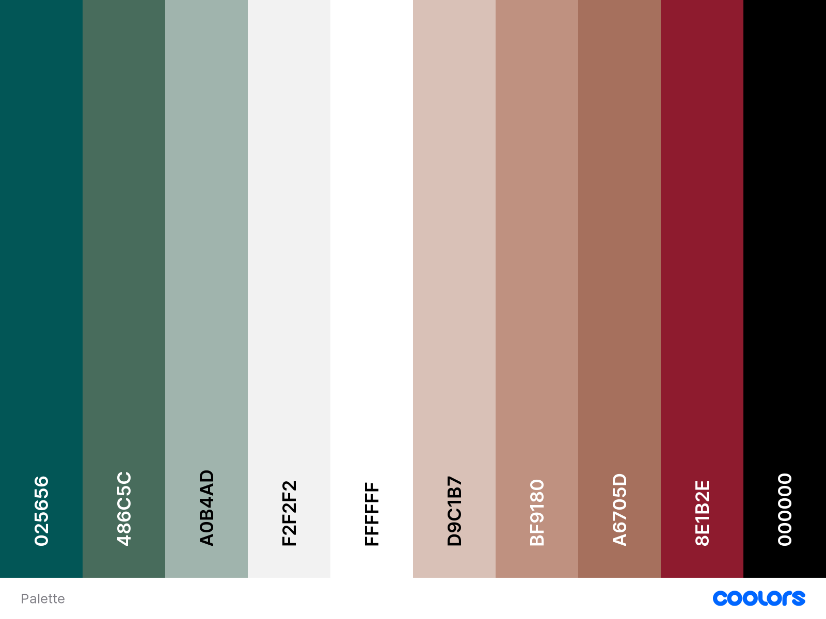[**PALETTE IDEATA**](https://coolors.co/025656-486c5c-a0b4ad-f2f2f2-ffffff-d9c1b7-bf9180-a6705d-8e1b2e-000000)

